Основна школа „Доситеј Обрадовић“ Врба

Развојни план установе

2020-2025.

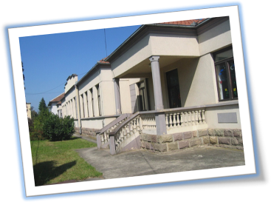

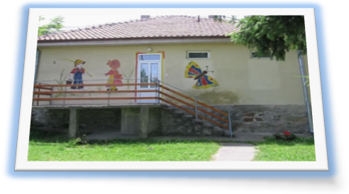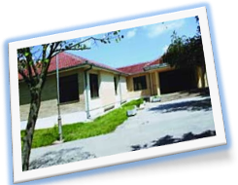



Садржај

**Лична карта школе 2**

**Историјат школе 4**

**Школа данас 5**

**Ресурси школе 6**

Материјално-технички услови 6

Ученици 10

Кадровски услови 14

Тимови и комисије............. 18

Ресурси локалне заједнице 22

**Мисија и визија школе 23**

**Анализа стања 24**

**Област квалитета 27**

**Област 1: Програмирање, планирање и извештавање 28**

**Област 2: Настава и учење 34**

**Област 3: Образовна постигнућа ученика 40**

**Област 4: Подршка ученицима 46**

**Област 5: ЕТОС 50**

**Област 6: Организација рада школе, управљање људским и материјалним ресурсима 55**

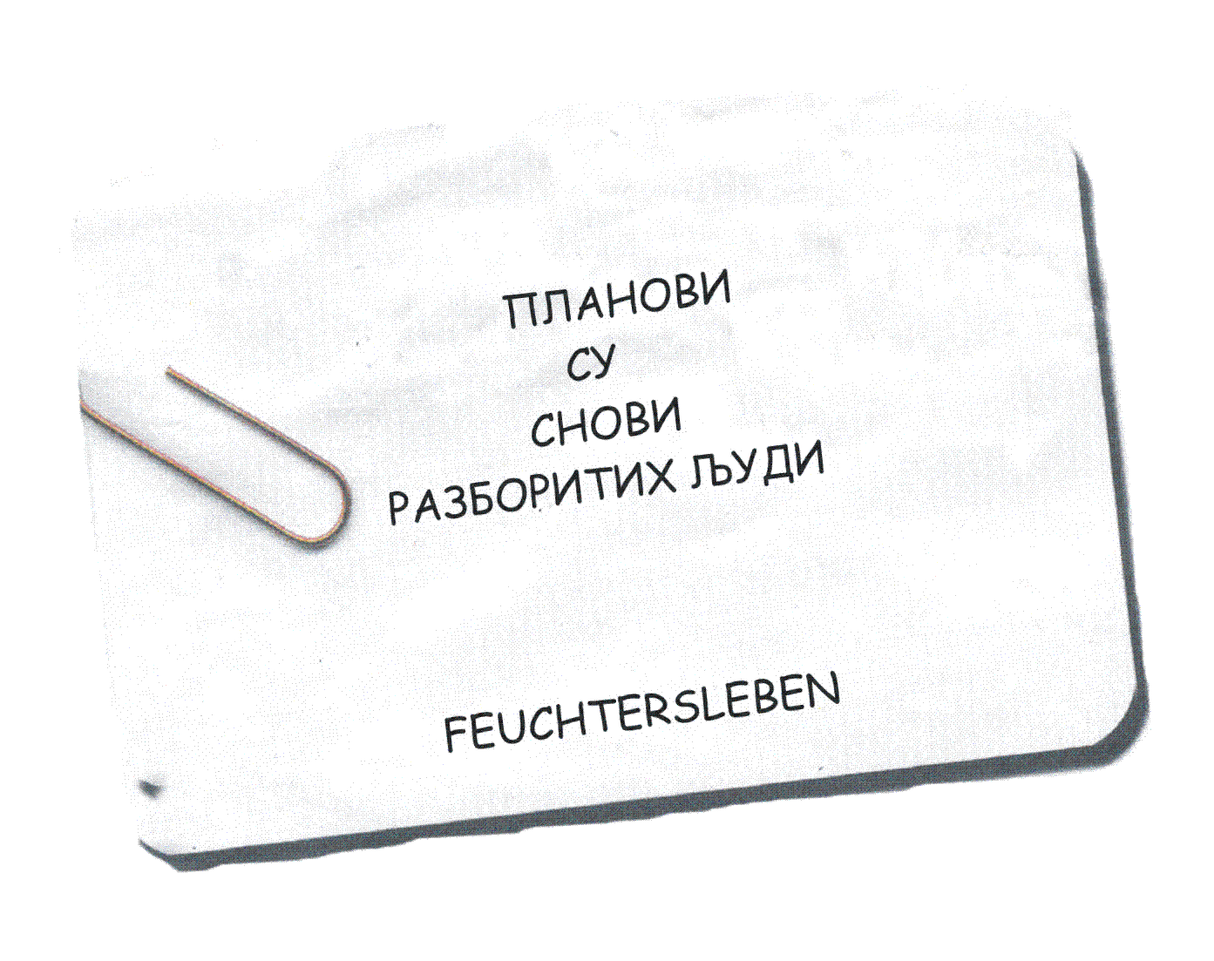

Лична карта школе

* НАЗИВ ШКОЛЕ: **ОШ „Доситеј Обрадовић“ Врба**
* ДИРЕКТОР ШКОЛЕ: **Драган Јовановић, дипломирани математичар**
* МЕСТО: **Врба**
* АДРЕСА: **Врба 29, 36 214 Врба**
* ТЕЛЕФОН/ ФАКС: **036/ 865 336, 036/ 5865 582**
* ТЕЛЕФОН/ ш.м. РАТИНА: **036/862 187**
* ТЕЛЕФОН/ ш.м. ДРАГОСИЊЦИ: **036/5461 140**
* Е- ПОШТА: [**osvrba@tron-inter.net**](mailto:osvrba@tron-inter.net)**, skolavrba@gmail.com**
* ШКОЛСКИ САЈТ: **osdositejobradovicvrba.weebly.com**
* ОПШТИНА: **Краљево**
* ОКРУГ: **Рашки**



Матична школа у Врби:

* број ученика: **174**
* број одељења: **8**

Издвојено одељење у Ратини:

* број ученика: **211**
* број одељења: **10**

Издвојено одељење у Драгосињцима:

* број ученика: **21**
* број одељења: **2**

У К У П Н О :

* 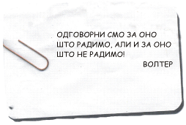број ученика: **406**
* број одељења: **20**

Историјат школе

Основна школа "Доситеј Обрадовић" у Врби једна је од најстаријих школа у свом крају. Школа у Врби почела је са радом давне 1845. године и припадала је карановачком срезу који је улазио у састав чачанског округа и тада имао само пет школа. Постоје писани подаци да је школа у Врби била једна од четири школе (Врба, Жича, Врдила и Грачац) претплаћене на Вуков ријечник 1851.

Од свог оснивања до данас школа је носила више назива: ОШ "Врба", ОШ "Др Милош Савковић", ОШ "14. октобар", и сада ОШ "Доситеј Обрадовић".

Школа је током година преправљана и дограђивана, а 1936. године заблистало је новосаграђено здање школе, али само накратко јер 1941. године бива запаљена и порушена. После Другог светског рата школа је обновљена и реновирана, а од 1955. године постоји као осморазредна школа за Врбу и Драгосињце.

Године 1968. школе у Врби, Ратини и Драгосињцима обједињене су и започеле рад као једна образовна институција, а 1985. године изграђен је нови део школе и адаптиран стари у Врби. Школа има библиотеку, кабинетску наставу за библиотеку, хемију, српски језик, математику, физику, историју, географију и страни језик. Сва школска места опремљена су информатичким кабинетом.

Данас школа има 20 одељења, 406 ученика и настава се одвија у три школска места. У матичној школи у Врби настава се одвија у 8 одељења, у Ратини у 10 и Драгосињцима у 2 комбинована одељења.



Школа данас

Основна школа Доситеј Обрадовић налази се у Врби, удаљена 10 км од Краљева према Врњачкој Бањи, непосредно поред магистралног пута у чијем окружењу се налази здравствена амбуланта, пошта, предшколска установа, Дом културе и црква. Матичној школи припадају издвојена одељења у Ратини и Драгосињцима. Наставни колектив у сва три школска места чини 45 просветних радника.

Матичнa школа има библиотеку, трпезарију, кухињу, интернет клуб, информатички кабинет и разглас, а настава се изводи у 10 учионица у једној смени. Школа поседује новоизграђену фискултурну салу која је отворена у новембру 2008. године и користи се за наставу физичког васпитања, спортска такмичења, културне манифестације и остале активности. У непосредној близини налазе се и обновљени спортски терени.

Један од школских улаза води у школску библиотеку и читаоницу где ученици радо проводе време читајући, припремајући се за наставу и дружећи се. Библиотека и библиотекар су подршка ученицима и наставницима у припремању за часове, реализацији тимског рада и ваннаставним активностима. Библиотекарску дружину–секцију чине ученици од другог до осмог разреда у школском месту у Врби и ученици од петог до осмог разреда у школском месту у Ратини. Школско место у Драгосињцима има мини-библиотеку.

Издвојено одељење у Ратини такође се налази поред магистралног пута око 6 км одаљено од Краљева. У околини школе налазе се амбуланта, пошта, предшколска установа, црква, Дом културе и болница „Свети Никола“. Налази се у веома пространом и лепо уређеном школском дворишту и има 10 учионица у којима се изводи предметна и разредна настава у једној смени.

У издвојеном одељењу у Драгосињцима настава се изводи у два комбинована одељења млађих разреда. Школа поседује солидан спортски терен.

Ресурси школе

Материјално-технички услови

Материјално технички услови у издвојеним одељењима у Ратини и Драгосињцима не испуњавају у потпуности захтеве Норматива. Недостатак фискултурне сале у Ратини условљава делимичну импровизацију у реализацији програма физичког васпитања. Срећна околност је што је двориште пространо и пружа могућност за одмор, игру и рекреацију. Спортски терени пристојно су уређени и одговарају захтевима Норматива.

**Врба**

Школски простор обухвата површину од 18322,55 m2. Састоји се од старог и новог дела школе као и припадајућег школског дворишта са спортским теренима. Двориште школе има површину од 3710 m2, спортски терени и травнате површине 11860 m2.

* **Просторије за извођење наставе**

|  |  |  |
| --- | --- | --- |
| **назив просторије** | **број** | **површина** |
| учионице I-IV разреда | 4 | 179 m2 |
| кабинети | 6 | 332 m2 |
| кабинет за информатику и рачунарство | 1 | 36 m2 |
| радионица са припремом | 1 | 68 m2 |
| библиотека са читаоницом | 1+1 | 32 m2+ 10 m2 |

* **Вишенаменски простор**

|  |  |  |
| --- | --- | --- |
| **назив просторије** | **број** | **површина** |
| наставничка зборница | 1 | 48 m2 |
| канцеларија директора | 1 | 16 m2 |
| канцеларија педагога | 1 | 9 m2 |
| канцеларија секретара, шефа рачуноводства и административног радника | 1 | 45 m2 |
| наставничка припрема | 4+1 (сала) | 70 m2 + |
| разгласна станица | 1 | 11 m2 |
| фискултурна сала - терен | 1 | 521 m2 |
| фискултурна сала – остале просторије |  | 317,55 m2 |
| хол и ходници са степеништем | 1+3+2 | 369 m2 |

* **Остале просторије**

|  |  |  |
| --- | --- | --- |
| **назив просторије** | **број** | **површина** |
| просторија за архиву | 1 | 40 m2 |
| кухиња са магацином | 1 | 25 m2 |
| трпезарија | 1 | 75 m2 |
| котларница | 1 | 22 m2 |
| складиште ( подрум) | 1 | 23 m2 |
| остава за домара | 1 | 10 m2 |
| магацин (испод степеништа) | 1 | 5 m2 |
| шупа за угаљ и дрва | 1 | 30 m2 |
| архив | 1 | 40 m2 |
| просторија за фискултурну опрему | 1 | 45 m2 |
| санитарни чвор | 16 кабина | 70 m2 |

**Ратина**

Школски простор обухвата површину од 9372 m2 . Састоји се од старог и новог дела школе са пространим школским двориштем и спортским теренима. Двориште и спортски терени имају површину од 8460 m2.

* **Просторије за извођење наставе**

|  |  |  |
| --- | --- | --- |
| **назив просторије** | **број** | **површина** |
| учионице I-IV разреда (стари део школе) | 4 | 198 m2 |
| учионице V-VIII разреда (нови део школе) | 5 | 239 m2 |
| кабинет за информатику и рачунарство | 1 | 18 m2 |
| библиотека са читаоницом | 1 | 20 m2 |

* **Вишенаменски простор**

|  |  |  |
| --- | --- | --- |
| **назив просторије** | **број** | **површина** |
| наставничка зборница | 1 | 12 m2 |
| канцеларија (стари део школе) | 1 | 12 m2 |
| наставничка припрема | 1 | 12 m2 |
| холови и ходници | 2+3 | 289 m2 |

* **Остале просторије**

|  |  |  |
| --- | --- | --- |
| **назив просторије** | **број** | **површина** |
| кухиња | 1 | 6 m2 |
| котларница | 1 | 26 m2 |
| шупа за дрва и угаљ | 1 | 29 m2 |
| санитарни чвор | 8+ 4 кабине | 40 m2 + 12 m2 |

**Драгосињци**

Школски простор се простире на 4744 m2 од чега двориште са спортским теренима чини 4449 m2.

* **Просторије за извођење наставе**

|  |  |  |
| --- | --- | --- |
| **назив просторије** | **број** | **површина** |
| учионице I-IV разреда | 2 | 96 m2 |
| кабинет за информатику и рачунарство | 1 | 16 m2 |
| мини библиотека | 1 | 6 m2 |
| просторија за предшколски узраст ученика | 1 | 54 m2 |

* **Вишенаменски простор/ остале просторије**

|  |  |  |
| --- | --- | --- |
| **назив просторије** | **број** | **површина** |
| канцеларија | 1 | 11 m2 |
| котларница ( са просторијом за домара) | 1 | 54 m2 |
| просторија за огрев | 1 | 12 m2 |
| санитарни чвор | 4 кабине | 11 m2 |
| ходник | 1 | 41 m2 |

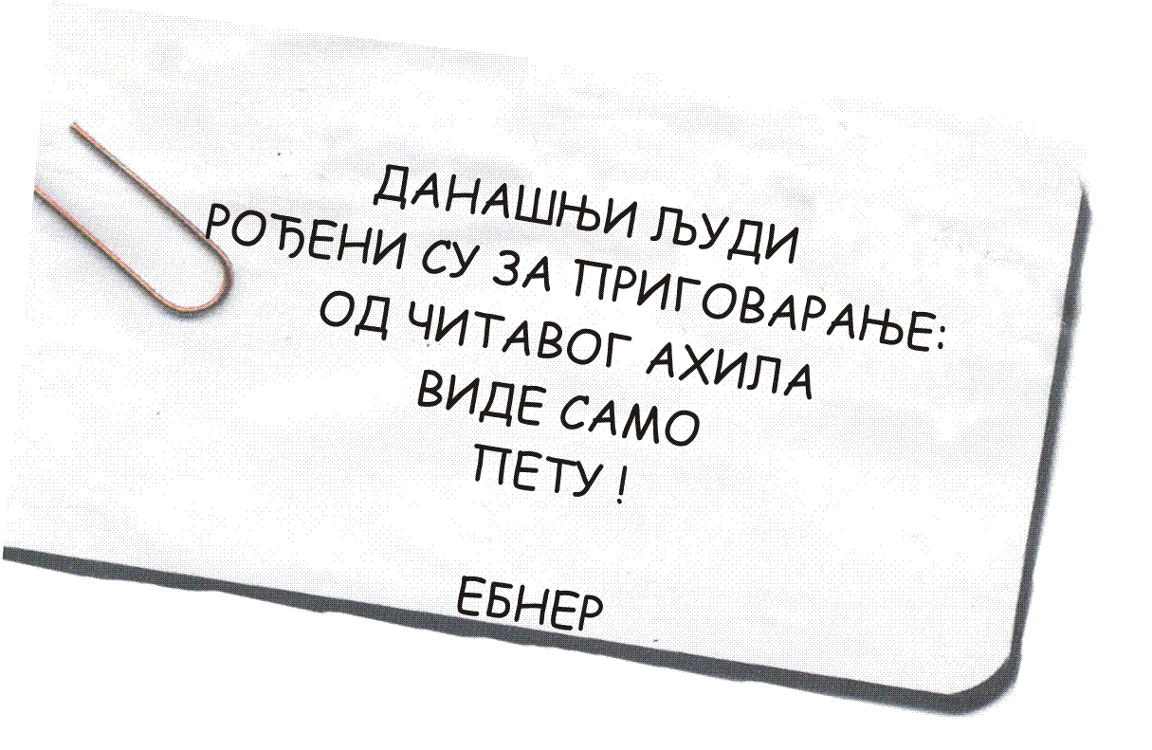

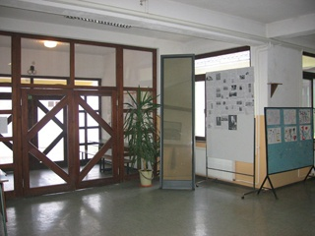 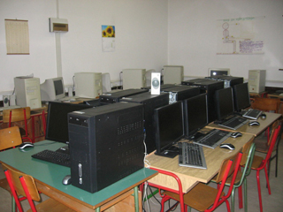

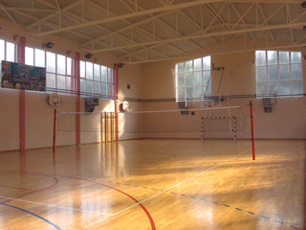

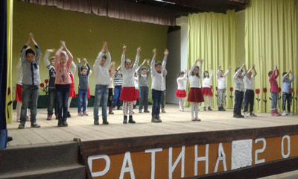 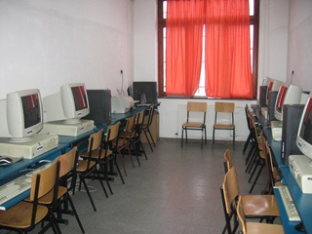

Ученици

* **Ученици- бројно стање по разредима и одељењима**

|  |  |  |  |
| --- | --- | --- | --- |
| **разред и одељење** | **број ученика** | | |
| **М** | **Ж** | **укупно** |
| I 1 | 3 | 17 | 20 |
| I 2 | 12 | 5 | 17 |
| I 3 | 1 | 3 | 4 |
| **укупно** | **16** | **25** | **41** |
| II 1 | 11 | 9 | 20 |
| II 2 | 11 | 10 | 21 |
| II 3 | 4 | 2 | 6 |
| **укупно** | **26** | **21** | **47** |
| III 1 | 13 | 10 | 23 |
| III 2 | 16 | 12 | 28 |
| III 3 | 3 | 3 | 6 |
| **укупно** | **32** | **25** | **57** |
| IV 1 | 9 | 10 | 19 |
| IV 2 | 19 | 7 | 26 |
| IV 3 | 3 | 2 | 5 |
| **укупно** | **31** | **19** | **50** |
| V 1 | 10 | 12 | 22 |
| V 2 | 9 | 5 | 14 |
| V 3 | 11 | 5 | 16 |
| **укупно** | **30** | **22** | **52** |
| VI 1 | 12 | 10 | 22 |
| VI 2 | 16 | 13 | 29 |
| **укупно** | **28** | **23** | **51** |
| VII 1 | 10 | 12 | 22 |
| VII 2 | 14 | 12 | 26 |
| **укупно** | **24** | **24** | **48** |
| VIII 1 | 15 | 11 | 26 |
| VIII 2 | 11 | 6 | 17 |
| VIII 3 | 11 | 6 | 17 |
| **укупно** | **37** | **23** | **60** |



* **Ученици- бројно стање по школским местима**

**Врба**

|  |  |  |  |
| --- | --- | --- | --- |
| **разред и одељење** | **број ученика** | | |
| **М** | **Ж** | **укупно** |
| **млађи разреди** | | | |
| I 1 | 3 | 17 | 20 |
| II1 | 11 | 9 | 20 |
| III1 | 13 | 10 | 23 |
| IV1 | 9 | 10 | 19 |
| **Укупно** | **36** | **46** | **82** |
| **старији разреди** | | | |
| V-1 | 10 | 12 | 22 |
| VI-1 | 12 | 10 | 22 |
| VII-1 | 10 | 12 | 22 |
| VIII-1 | 15 | 11 | 26 |
| **Укупно** | **47** | **45** | **92** |
| **Укупно у матичној школи** | **83** | **91** | **174** |

* **Ратина**

|  |  |  |  |
| --- | --- | --- | --- |
| **разред и одељење** | **број ученика** | | |
| **М** | **Ж** | **укупно** |
| **млађи разреди** | | | |
| I-2 | 12 | 5 | 17 |
| II-2 | 11 | 10 | 21 |
| III-2 | 16 | 12 | 28 |
| IV-2 | 19 | 17 | 26 |
| **Укупно** | **58** | **34** | **92** |
| **старији разреди** | | | |
| V-2 | 9 | 5 | 14 |
| V-3 | 11 | 5 | 16 |
| VI-2 | 16 | 13 | 29 |
| VII-2 | 14 | 12 | 26 |
| VIII-2 | 11 | 6 | 17 |
| VIII-3 | 11 | 6 | 17 |
| **Укупно** | **72** | **47** | **119** |
| **Укупно у шк. м. Ратина** | **130** | **81** | **211** |

* **Драгосињци**

|  |  |  |  |
| --- | --- | --- | --- |
| **разред и одељење** | **број ученика** | | |
| **М** | **Ж** | **укупно** |
| **млађи разреди** | | | |
| I-3 | 1 | 3 | 4 |
| II-3 | 4 | 2 | 6 |
| III-3 | 3 | 3 | 5 |
| IV-3 | 3 | 2 | 5 |
| **Укупно** | **11** | **10** | **21** |
| **Ук. у шк. м. Драгосињци** | **11** | **10** | **21** |

|  |  |
| --- | --- |
| **Укупан број ученика у школској 2019/2020.** | **406** |
| Укупан број ученика у матичној школи у Врби | 174 |
| Укупан број ученика у школском месту у Ратини | 211 |
| Укупан број ученика у школском месту Драгосињци | 21 |
| Укупан број одељења | 20 |
| Број комбинованих одељења од 2 разреда | 2 |

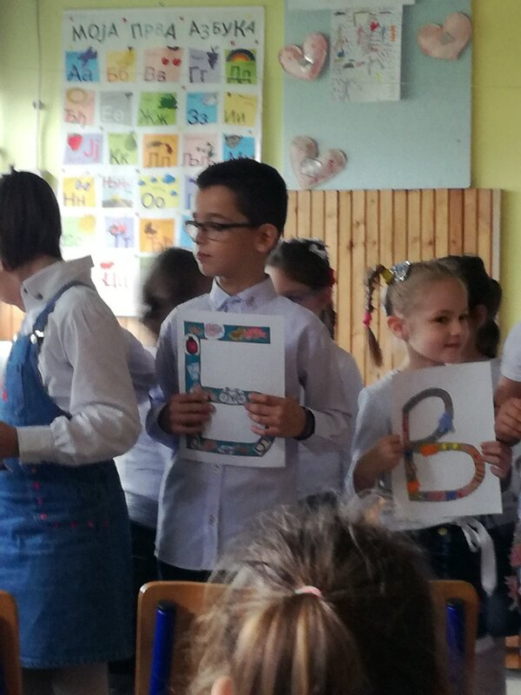 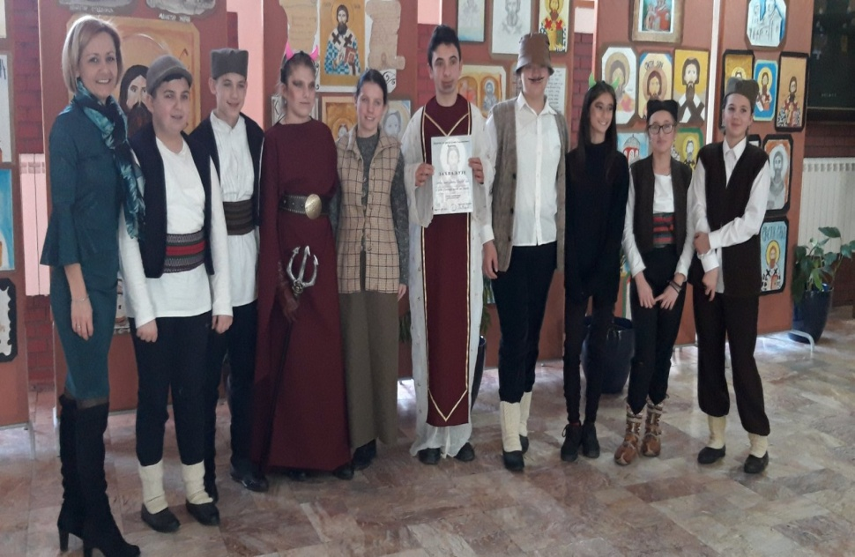

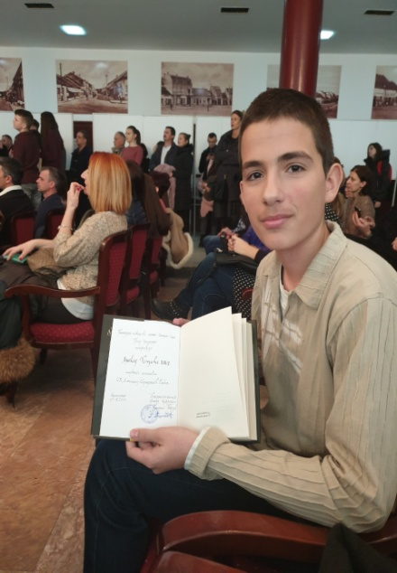 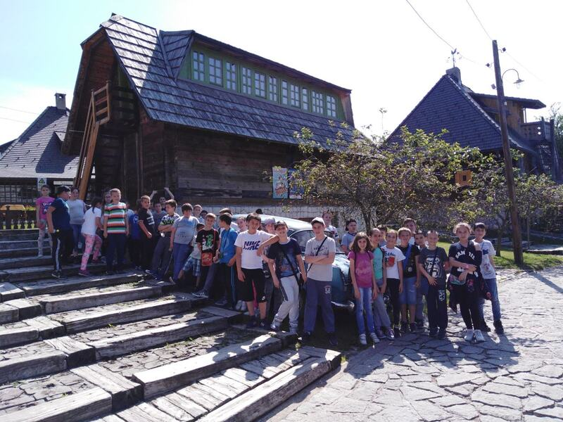

Кадровски услови

|  |  |  |  |  |  |  |
| --- | --- | --- | --- | --- | --- | --- |
| **ПРЕЗИМЕ И ИМЕ** | **ЗВАЊЕ** | **ЛИЦЕНЦА** | **%** | **ОДРЕЂЕНО/ НЕОДРЕЂЕНО** | **ГОДИНЕ СТАЖА** | **ГОДИНЕ СТАРОСТИ** |
| **УПРАВА, СТРУЧНИ САРАДНИЦИ, АДМИНИСТРАТИВО- ФИНАНСИЈСКИ РАДНИЦИ** | | | | | | |
| Јовановић Драган | дипломирани математичар | да | 100 | н | 26 | 59 |
| Алексић Славиша | дипломирани педагог | да | 100 | н | 17 | 43 |
| Делевић Бранислав | дипломирани економиста | не | 100 | н | 13 | 39 |
| Матић Лола | дипломирани правник | не | 100 | н | 8 | 40 |
| Драговић Јелена | професор српског језика и књижевности | да | 50 | н | 22 | 48 |
| Милићевић Емилија | економски техничар | не | 50 | о | 5 | 49 |
| **РАЗРЕДНА НАСТАВА** | | | | | | |
| Љешевић Зорица | професор разредне наставе | да | 100 | н | 26 | 50 |
| Тимотијевић Оливера | професор разредне наставе | да | 100 | н | 26 | 50 |
| Милошевић Александра | професор разредне наставе | да | 100 | н | 16 | 43 |
| Бутачевић Марија | професор разредне наставе | да | 100 | н | 12 | 40 |
| Љубисављевић Звонко | професор разредне наставе | да | 100 | н | 28 | 50 |
| Вујовић Драгана | професор разредне наставе | да | 100 | о | 17 | 44 |
| Ташић Душица | професор разредне наставе | да | 100 | н | 25 | 49 |
| Благојевић Гордана | професор разредне наставе | да | 100 | н | 27 | 49 |
| Тијанић Ивана | професор разредне наставе | да | 100 | о | 16 | 43 |
| Маринковић Александра | професор разредне наставе | да | 100 | н | 17 | 52 |
| **ПРЕДМЕТНА НАСТАВА** | | | | | | |
| Обреновић Мирјана | професор српског језика и књижевности | да | 100 | н | 19 | 44 |
| Денић Гордана | професор српског језика и књижевности | да | 38 | н | 13 | 48 |
| Прибојац Оливера | професор српског језика и књижевности | да | 100 | о | 12 | 41 |
| Томашевић Снежана | професор енглеског језика и књижевности | да | 100 | н | 21 | 46 |
| Пљакић Ана | професор енглеског језика и књижевности | да | 45 | о | 10 | 41 |
| Бореновић Никола | професор енглеског језика и књижевности | да | 100 | н | 22 | 46 |
| Ђорђевић Верица | професор енглеског језика и књижевности | да | 20 | н | 15 | 41 |
| Јелић Милена | професор немачког језика и књижевности | да | 100 | н | 11 | 37 |
| Грбовић Марија | професор српског језика књижевности | не | 11 | о | 4 | 34 |
| Богојевић Тања | дипомирани математичар | не | 78 | о | 6 | 36 |
| Дишовић Александар | дипломирани математичар | да | 100 | н | 14 | 37 |
| Грчкарац Веселин | дипломирани математичар | не | 100 | о | 7 | 36 |
| Жарчанин Иван | дипломирани математичар | не | 22 | о | 6 | 36 |
| Драгојловић Анђелка | дипломирани историчар | да | 25 | о | 6 | 38 |
| Спасојевић Светлана | дипломирани историчар | да | 60 | н | 25 | 61 |
| Ковач Марица | професор географије | да | 130 | н | 22 | 52 |
| Тадић Шиљковић Бојана | дипломирани хемичар | не | 20 | о | 3 | 41 |
| Јевтић Марко | дипломирани хемичар | не | 30 | н | 9 | 43 |
| Зајић Звонимир | дипломирани физичар | да | 10 | н | 11 | 63 |
| Лазаревић Бранка | дипломирани физичар за општу физику | да | 60 | н | 19 | 46 |
| Милутиновић Бранко | дипломирани биолог | да | 20 | о | 4 | 34 |
| Бореновић Марија | дипломирани биолог | да | 100 | н | 20 | 47 |
| Марковић Милан | професор техничког образовања | да | 100 | н | 27 | 54 |
| Станишић Адамовић Драгана | наставник музичке културе | да | 50 | н | 27 | 50 |
| Дебељак Наташа | диломирани музички пеедагог | да | 15 | н | 7 | 44 |
| Милуновић Јелена | наставник ликовне културе | да | 50 | н | 20 | 45 |
| Јеринић Бобан | наставник ликовне културе | да | 10 | н | 15 | 42 |
| Ђаловић Никола | професор физичке културе | не | 50 | о | 2 | 29 |
| Мојсиловић Вујић Соња | професор физичке културе | не | 45 | о | 6 | 38 |
| Јовановић Борислав | професор физичке културе | да | 40 | н | 15 | 43 |
| Марковић Дејан | професор основа технике и информатике | да | 20 | н | 15 | 45 |
| Радојичић Маријана | професор техничког образовања | да | 10 | н | 13 | 46 |
| Влајковић Снежана | професор техничког образовања | да | 20 | н | 14 | 52 |
| Павловић Тања | професор разредне наставе | да | 45 | о | 9 | 36 |
| Водоплав Вања | дипломирани конзерватор и рестауратор | / | 100 | о | 1 | 29 |
| Милошевски Клаудија | мастер теолог | / | 100 | 0 | 8 | 32 |
| **ОСТАЛИ РАДНИЦИ ШКОЛЕ** | | | | | | |
| **ПРЕЗИМЕ И ИМЕ** | **РАДНО МЕСТО** | **СС** | **%** | **ОДРЕЂЕНО/ НЕОДРЕЂЕНО** | **ГОДИНЕ СТАЖА** | **ГОДИНЕ СТАРОСТИ** |
| Пантелић Југослав | домар/мајстор одржавања | 3 | 100 | о | 1 | 60 |
| Радовић Мирјана | сервир | 2 | 100 | н | 30 | 54 |
| Миленковић Јелена | чистачица | 1 | 100 | н | 9 | 31 |
| Максимовић Станојка | чистачица | 1 | 100 | н | 33 | 57 |
| Милетић Слађана | чистачица | 1 | 100 | о | 1 | 29 |
| Мутавџић Драгана | чистачица | 1 | 100 | о | 5 | 53 |
| Мутавџић Славко | домар/мајстор одржавања | 3 | 100 | н | 32 | 56 |
| Јовановић Милана | чистачица | 1 | 100 | н | 17 | 60 |
| Ивезић Драгомирка | чистачица | 1 | 100 | н | 28 | 60 |
| Варевац Душан | домар/мајстор одржавања | 3 | 100 | н | 43 | 63 |
| Гајић Сузана | чистачица | 1 | 100 | н | 11 | 46 |
| Славковић Марица | чистачица | 1 | 100 | о | 3 | 46 |

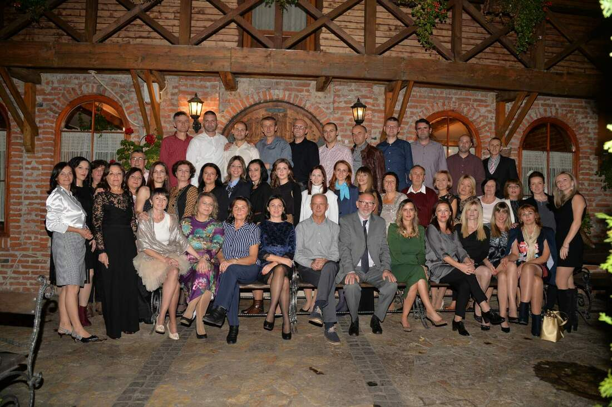





**25-34 г: 10,87 %**

**35-44 г: 43,48 %**

**45-54 г: 39,38 %**

**55-60 г: 2,17 %**

**61-64 г: 2,00 %**

Тимови и комисије

**Педагошки колегијум:**

* Драган Јовановић, директор школе
* Славиша Алексић, педагог школе
* Александар Дишовић, наставник математике
* Мирјана Обреновић, наставник српског језика и књижевности
* Зорица Љешевић, наставник разредне наставе
* Светлана Спасојевић, наставник историје
* Драгана Адановић Станишић, наставник музичке културе
* Никола Ђаловић, наставник физичког васпитања
* представник сваког школског тима

**Тим за самовредновање:**

* Славиша Алексић, педагог школе
* Светлана Спасојевић, наставник историје
* Оливера Прибојац, наставник српског језика и књижевности

**Тим за инклузивно образовање**:

* Драган Јовановић, директор школе
* Славиша Алексић, педагог школе
* Одељенске старешине чији ученици похађају наставу по ИОП-у: Оливера Тимотијевић, Драгана Вујовић, Александра Милошевић, Гордана Благојевић, наставнице разредне наставе, Светлана Спасојевић, наставник историје, Никола Бореновић, наставник еглеског језика, Мирјана Бореновић, наставник српског језика и књижевности и Оливера Прибојац, наставник српског језика и књижевности
* сви предметни наставници који реализују наставу по ИОП-у

**Тим за стручно усавршавање:**

* Милена Јелић, наставник немачког језика
* Марија Бутачевић, наставник разредне наставе

**Комисија за преглед педагошке документације:**

* Славиша Алексић, педагог школе
* Никола Бореновић, наставник енглеског језика

**Тим за заштиту ученика од злостављања и занемаривања:**

* Гордана Благојевић, наставник разредне наставе
* Бранка Лазаревић, наставник физике
* Марија Бореновић, наставник биологије
* Драгана Вујовић, наставник разредне наставе
* Душица Ташић, наставник разредне наставе
* Ивана Тијанић, наставник разредне наставе
* Гордана Денић, наставник српског језика и књижевности

**Тим за израду Годишњег плана рада:**

* Славиша Алексић, педагог школе
* Анђелка Драгојловић, наставник историје
* Лола Матић, секретар школе
* председници актива

**Тим за културну и јавну делатност школе:**

* Драган Јовановић, директор школе
* Јелена Драговић, библиотекар
* Мирјана Обреновић, наставник српског језика и књижевности
* Оливера Прибојац, наставник српског језика и књижевности
* Драгана Адамовић, Станишић, наставник музичке културе
* Наташа Дебељак, наставник музичке културе
* Јелена Милуновић, наставник ликовне културе
* Бобан Јеринић, наставник ликовне културе
* Вања Водоплав, вероучитељ

**Тим за професионалну оријентацију:**

* Славиша Алексић, педагог школе
* Александар Дишовић, наставник математике
* Марица Ковач, наставник географије
* Веселин Грчкарац, наставник математике

**Тим за организацију екскурзија:**

* Марица Ковач, наставник географије
* Марија Бутачевић, наставник разредне наставе
* Гордана Благојевић, професор разредне наставе
* Драгана Вујовић, наставник разредне наставе
* Мирјана Обреновић, наставник српског језика и књижевности
* Никола Бореновић, наставник енглеског језика

**Тим за квалитет и развој установе:**

* Александра Милошевић, наставник разредне наставе
* Соња Мојсиловић Вујић, наставник физичког васпитања
* Оливера Тимотијевић, наставник разредне наставе
* Марица Ковач, наставник географије
* Вања Водоплав, вероучитељ

**Тим за развој међупредметних компетенција и предузетништва:**

* Снежана Томашевић, наставник енглеског језика
* Гордана Благојевић, наставник разредне наставе
* Марко Јевтић, наставник хемије
* Зорица Љешевић, наставник разредне наставе
* Борисав Јовановић, наставник физичког васпитања

**Координатори ес Дневника:**

* Марица Ковач, наставник географије
* Душица Ташић, наставник разредне наставе
* Звонко Љубисављевић, наставник разердне наставе
* Славиша Алексић, педагог школе
* Веселин Грчкарац, наставник математике

**Тим за школски сајт:**

* Дејан Марковић, наставник информатике
* Оливера Прибојац, наставник српског језика и књижевности
* Славиша Алексић, педагог

**Тим за организацију спортских такмичења:**

* Борислав Јовановић, наставник физичког васпитања
* Никола Ђаловић, наставник физичког васпитања
* Соња Мојсиловић Вујић, наставник физичког васпитања

**Тим за Информациони пано:**

* Снежана Томашевић, наставник енглеског језика
* Марица Ковач, наставник географије
* Александра Милошевић, наставник разредне наставе
* Звонко Љубисављевић, наставник разердне наставе
* Славиша Алексић, педагог

**Тим за израду Школског програма:**

* Драган Јовановић, директор школе
* Славиша Алексић, педагог
* Лола Матић, секретар
* председници актива

**Тим за припрему предавања и радионица о техникама и начинима учења:**

* Славиша Алексић, педагог
* одељенске старешине

**Стручни тим за развој међупредметних компетенција и предузетништва:**

* Снежана Томашевић, наставник енглеског језика
* Гордана Благојевић, наставник разредне наставе
* Марко Јевтић, наставник хемије
* Зорица Љешевић, наставник разредне наставе
* Борислав Јовановић, наставник физичког васпитања

**Стручни актив за развојно планирање:**

* Милан Марковић, наставник ТиО
* Анђелка Драгојловић, наставник историје
* Александар Дишовић, наставник математике
* Звонко Љубисављевић, наставник разредне наставе
* Никола Ђаловић, наставник физичког васпитања
* Александра Маринковић, наставник разредне наставе
* Јасмина Стевановић, представник Савета родитеља
* Милена Букарица, представник локалне самоуправе

Ресурси локалне заједнице

**Наши сарадници су:**

* предшколска установа „Олга Јовичић Рита“ Краљево
* основне школе у Краљеву
* средње школе у Краљеву
* Народна библиотека „ Стефан Првовенчани“ Краљево
* Краљевачко позориште,
* биоскоп КВ-арт
* Народним музеј Краљево
* Друштво историчара Рашког округа
* Дом здравља Краљево
* амбуланта примарне заштите у Врби
* спортске организације (Савез за школски спорт, спортски клубови...)
* АМД Краљево
* МУП Краљево
* Центар за социјални рад Краљево
* јединица противпожарне заштите
* Друштво математичара Србије ( Кенгур без граница)
* *Global Input & Global Hippo Association* заједно са међународно признатим одбором *EDI Pearson*  за енглески језик (школа је неколико година испитни центар за Међународно такмичење из енглеског језика)
* *Оxford University Press*  *Serbia*
* Друштво за српски језик
* Подружница педагога
* КДУ
* Архив Краљева
* Црвени крст Краљева
* Еколошко друштво Врба
* КУД Ратина
* ДДК Ратина
* МЗ Ратина, МЗ Врба, МЗ Драгосињци
* ДВД Врба, ДВД Краљево
* Завод за јавно здравље Краљево
* Дечије одмаралиште „Гоч“
* Школска управа Краљева
* Одељење за друштвене делатности Краљево
* Општина Краљево

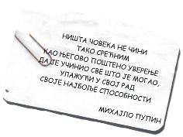 Мисија

Ми смо школа надомак Краљева са два издвојена одељења, лепо уређена, са добром организацијом и јединственим младим наставним кадром. Годинама се улагало у школски амбијент, наставна средства и учила. Наша школа подстиче свестрани развој личности свих својих ученика кроз наставне и ваннаставне активности чиме се доприноси стварању позитивног односа ученика и родитеља према школи и учењу. Кроз сарадњу и однос поверења на свим нивоима, сви запослени у нашој школи труде се да школу учине центром иновација. Професионални развој запослених и обезбеђивање услова за њихово напредовање, стално преиспитивање, мењање и унапређивање васпитно-образовне праксе основа је рада и деловања наше школе.

Визија

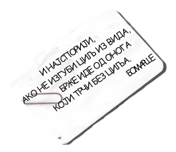 Желимо да постанемо модерна и креативна школа која ће пружити ученицима широк избор наставних садржаја кроз стално унапређивање наставе и разноврсне ваннаставне активности, школа која је усмерена ка истраживачком и практичном раду ученика. Желимо да будемо школа која константно унапређује наставни процес са циљем развијања знања, ставова и вештина који помажу ученицима да се активно укључе у дешавања у свету који се убрзано мења.

Анализа стања

Стручни актив за развојно планирање користио је следеће податке у састављању развојног плана 2020-2025: Извештај о спољшњем вредновању установе (октобар, 2015), извештај Тима за самовредновање школе за школску 2018/2019. и 2019/2020. годину (анализиране су све кључне области), Анализу завршног испита ученика осмог разреда школске 2018/2019. године и извештај о стручном усавршавању наставника, стручних сарадника и директора.

Развојним планом 2020-2025. утврђују се следећи развојни циљеви у свим областима квалитета рада школе, који су прецизније одређени кроз задатке, активности, носиоце активности, одговорне особе за њихову реализацију и време реализације.

Област 1 „Програмирање, планирање, извештавање“: 1. подизање квалитета израде Годишњег плана рада корекцијом настаних планова ради укључивања остварености стандарда постигнућа и исхода у наставним предметима и општих међупредметних и предметних компетенција; 2. израде новог четворогодишњег Школског програма 2021. у складу са законом и стандардима квалитета рада школе.

Област 2 „Настава и учење“: 1. Поштовање индивидуалних карактеристика и постигнућа ученика (према препорукама екстерних евалуатора из октобра 2015, акционим планом развојног плана, настава је унапређена индивидуализованим приступом у раду са ученицима тако да се подстиче развој свих ученика; ова пракса се наставља и унапређује и развојним планом школе 2020-2025); 2. Активно учешће ученика у наставном процесу са циљем стицања знања, усвајња вредности и ставова, развијања вештина и компетенција; 3. Дефинисање критеријума оцењивања као израз (само)вредновања ученичких постигнућа у функцији даљег учења.

Област 3 „Образовна постигнућа ученика“: 1. Резултати ученика на завршном испиту као израз остварености стандарда постигнућа наставних предмета (континуирано доприносити бољим образовним постигнућима у оба циклуса основног образовања);

Област 4 „Подршка ученицима“: 1. Подршка ученицима из осетљивих група и ученицима са изузетним способностима (наставак и усавршавање постојеће праксе с обзиром на оцену екстерних евалуатора из 2015. да су у овој области стандарди у потпуности остварени);

Област 5 „ЕТОС“: 1. Побољшавање угледа школе кроз промовисање резултата са циљем да школа буде центар иновације и васпитно-образовне делатности (према препоруци екстерних евалуатора из 2015. да се побољша стандард *Резултати ученика и наставника јавно се истичу и промовишу*);

Област 6 „Организација рада школе, управљање људским и материјалним ресурсима“: 1. Улога директора у организацији рада школе и управљању људским и материјалним ресурсима са циљем континуираног развоја квалитета рада школе у свим областима.

**Снаге**

* Стручно заступљен кадар који је спреман на усавршавање.
* Добри међуљудски односи.
* Лепо васпитана деца.
* Школа је безбедна средина.
* Активности на превенцији насиља (подела задужења у поступању по Протоколу за заштиту ученика од насиља, злостављања и занемаривања).
* Усмереност ка професионалној оријентацији ученика (организација предавања, саветовања и тестирања ученика осмог разреда).
* Подршка ученицима са изузетним способностима - сарадња са ученицима кроз додатни рад и рад секција у које је укључен велики број ученика.
* Брига о ученицима са ниским економским статусом.
* Учешће и резултати ученика на такмичењима на свим нивоима.
* Отвореност школе за сарадњу са образовним, васпитним, културним, спортским и другим институцијама у окружењу.
* Хигијена школе.
* Статут школе и дефинисани пратећи правилници регулисани Законом.

**Слабости**

* Материјална средства за стручно усавршавање наставног кадра.
* Постигнућа ученика на завршном испиту нису на нивоу републичког просека из свих предмета.
* Повезаност садржаја наставе са искуствима и интересовањима ученика.
* Настава је и даље претежно традиционална, али коректна.
* Информисање и укључивање родитеља о начинима и квалитету праћења напредовања ученика.
* Планирање и реализација угледних часова.
* Недовољна заступљеност тимског рада.
* Редовност похађања допунске наставе.
* Недовољна опремљеност школе савременим наставним средствима.
* Недовољна видљивост примера добре праксе.
* Ажурирање школског сајта.

**Шансе**

* Опремање кабинета и специјализованих учионица наставним средставима из донација, учешће у пројектима.
* Сарадња наставника у заједничком усклађивању тема ради корелације међу предметима.
* Континуирани рад на унапређивању наставног процеса.
* Подизање нивоа икоришћености ресурса локалне заједнице.
* Сарадња са донаторима, спонзорима, фондовима.
* Сарадња са Градском управом, школама, амбасадама, агенцијама, организацијама.
* Сарадња са Школском управом и министарствима.

**Претње**

* Пад наталитета и смањење броја деце.
* Лош материјални и статусни положај просветних радника у друштву.
* Пораст претећег става и притиска учесника наставног процеса на безбедност просветних радника.

Области квалитета

* Област квалитета 1: Програмирање, планирање и извештавање
* Област квалитета 2: Настава и учење
* Област квалитета 3: Образовна постигнућа ученика
* Област квалитета 4: Подршка ученицима
* Област квалитета 5: ЕТОС
* Област квалитета 6:Организација рада школе, управљање људским и материјалним ресурсима

**ОБЛАСТ 1: ПРОГРАМИРАЊЕ, ПЛАНИРАЊЕ И ИЗВЕШТАВАЊЕ**

**РАЗВОЈНИ ЦИЉ:**

1. **Унапређивање програмирања, планирања и извештавања.28**
2. **Израда новог Школског програма 2021. године за наредне 4 године.**
3. **Подизање квалитета израде Годишњег плана рада за сваку годину.**

|  |  |  |  |  |  |  |  |  |  |  |  |  |  |  |  |  |
| --- | --- | --- | --- | --- | --- | --- | --- | --- | --- | --- | --- | --- | --- | --- | --- | --- |
| **ЗАДАЦИ** | **АКТИВНОСТИ** | **НОСИОЦИ АКТИВНОСТИ** | **ОДГОВОРНА ОСОБА** | **ПОКАЗАТЕЉ ПРОМЕНА** | **ВРЕМЕ РЕАЛИЗАЦИЈЕ** | | | | | | | | | | | |
| **VIII** | **IX** | **X** | **XI** | **XII** | **I** | **II** | **III** | **IV** | **V** | **VI** | **VII** |
| 1.1 Праћење реализације постојећег Школског програма и извештавање о истом | 1.1.1.Извештај Тима за Школски програм | * педагошки колегијум | * директор | -извештај |  |  |  |  |  |  |  |  |  |  | x |  |
| 1.1.2. Праћење законских промена | * секретар * педагошки колегијум * директор * педагог | * педагог * директор | x | x | x | x | x | x | x | x | x | x | x | x |
| 1.1.3. Провера остварености стандарда постигнућа у настави оријентисаној на исходе уз анализу резултата на крају школске године | * учитељи IV разреда * наставници VIII разреда | * педагог |  | x |  |  |  |  |  |  |  |  | x |  |

|  |  |  |  |  |  |  |  |  |  |  |  |  |  |  |  |  |
| --- | --- | --- | --- | --- | --- | --- | --- | --- | --- | --- | --- | --- | --- | --- | --- | --- |
| 1.2. Израда новог Школског програма 2021. за период од 4 године у складу са Законом | 1.2.1.Формирање тима за израду новог Школског програма | * педагошки колегијум | * директор * педагог | - завршни истип за крај првог циклуса образовања  - пробни завршни испит за крај другог циклуса образовања |  |  |  |  |  |  | током школске 2020/2021. | | | | |  |
| 1.2.2. Праћење законских промена | * секретар, * педагошки колегијум, * директор, * педагог | * директор * секретар * педагог |  |  |  |  |  |  |  |  |  |  |  |  |
| 1.2.3. Израда новог Школског програма у складу са законским регулативама укључујући стандарде постигнућа | * председници актива * педагог | * педагог |  |  |  |  |  |  |  |  |  |  |  |  |
| 1.2.4. Провера остварености стандарда уз анализу резултата на крају школске године | * учитељи IV разреда , * наставници VIII разреда | * педагог |  |  |  |  |  |  |  |  |  |  |  |  |

|  |  |  |  |  |  |  |  |  |  |  |  |  |  |  |  |  |
| --- | --- | --- | --- | --- | --- | --- | --- | --- | --- | --- | --- | --- | --- | --- | --- | --- |
| 1.3. Израда Годишњег плана рада за сваку школску годину у складу са Законом. | 1.3.1. Праћење законских промена | * секретар * директор * педагог | * педагог | -израђени Годишњи план рада за сваку школску годину у складу са Законом | x | x |  |  |  |  |  |  |  |  |  |  |
| 1.3.2. Израда плана год. активности школе | * секретар * директор * педагог | * педагог | x | x |  |  |  |  |  |  |  |  |  |  |
| 1.3.3. Временско усклађивање наст. планова у оквиру сваког разреда (хоризонтална повезаност области нпр. пропорције) | * стручни активи | * председници актива |  |  |  |  |  |  |  |  |  |  | x |  |
| 1.3.4. Корекција постојећих планова актива | * стручни активи | * председници актива | x |  |  |  |  |  |  |  |  |  |  |  |
| 1.3.5. Израда наставних планова по предметима | * стручни активи | * педагог | x |  |  |  |  |  |  |  |  |  |  |  |
| 1.3.6. Израда Акционог плана развојног плана школе | * стручни актив за развојно планирање | * стручни актив за развојно планирање | x | x |  |  |  |  |  |  |  |  |  |  |
| 1.3.7. Провера остварености стандарда уз анализу резултата на крају шк. године | * учитељи IV разреда * наставници VIII разреда | * педагог |  |  |  |  |  |  |  |  |  |  | x |  |  |
| 1.4. Подићи квалитет исходног планирања у свим наставним предметима тако да буде засновано на образовним стандардима, међупредметним и предметним компетенцијама. | 1.4.1. Утврдити оријентациони обазац дневних припрема у којима се између осталог планира активно учешће ученика на часу | * педагошки колегијум | * педагог | -оперативни планови и  дневне припреме | X |  |  |  |  |  |  |  |  |  |  |  |
| 1.4.2. Оперативно планирање наставе у свим наставним предметима и разредима заснивати на разноврсним, функционалним исходима и исходима прилагођеним индивидуалним постигнућима ученика | * педагошки колегијум | * педагог | X |  |  |  |  |  |  |  |  |  |  |  |

|  |  |  |  |  |  |  |  |  |  |  |  |  |  |  |  |  |
| --- | --- | --- | --- | --- | --- | --- | --- | --- | --- | --- | --- | --- | --- | --- | --- | --- |
| 1.5. Планирање једносменског рада за сваку наредну школску годину у школским местима Врба и Ратина | 1. 5.1.Презентација наставних планова и програма по предметима | * наставници * председници актива * ученици * родитељи | * наставници у једносменском раду | -израђени Годишњи план рада за сваку школску годину у складу са Законом |  |  |  |  |  |  |  |  |  | X |  |  |
| 1.5.2. Реализација угледних часова |  |  |  |  |  | X |  |  | X |  |  |  |
| 1.5.3.Састављање анкете, спровођење и анализа анкетирања |  |  |  |  |  |  |  |  | X | X |  |  |
| 1.6. Континуирано сређивање информационог паноа о активностима током школске године | 1.6. 1. Задуживање особа у школским местима Врба и Ратина | * тим за инфо пано * наставници * учитељи * Тим за културну и јавну делатност школе * ученици | * А.Милошевић * М. Ковач | -записник са седнице НВ |  | x |  |  |  |  |  |  |  |  |  |  |
| 1.6. 2. Дефинисање и прецизирање активности за сваку школску годину (Свети Сава, Дан школе, Видовдан, екскурзије,упис у средње школе...) | * Тим за културну и јавну делатност школе | -годишњи план рада школе | x | x |  |  |  |  |  |  |  |  |  |  |
| 1.6.3. Дефинисање термина за индивидуалне разговоре са родитељима | * предметни наставници | -израђени пано |  | x |  |  |  |  |  |  |  |  |  |  |
| 1.6.4. Одржавање паноа (мултимедијални/ зидни) | * Тим за инфо пано | одржавање паноа | по потреби | | | | | | | | | | | |
| 1.7. Редовно ажурирање школског сајта | 1.7.1. Праћење и документовање актуелних дешавања у школи | * Тим за одржавање сајта * библиотекар * педагог * наставници * Ученички парламент | * Тим за одржавање сајта * педагог | функционисање и изглед сајта |  | x | x | x | x | x | x | x | x | x | x |  |
| 1.7.2. Припрема и ажурирање наставних садржаја за децу са бољим постигнућима | * предметни наставници, * Тим за одржавање сајта |  | x | x | x | x | x | x | x | x | x | x |  |
| 1.7.3. Међусобна сарадња школских секција | * Тим за одржавање сајта |  | x | x | x | x | x | x | x | x | x | x |  |
| 1.7.4. Учешће ђачког парламента кроз сугестије и мишљења | * педагог |  | x | x | x | x | x | x | x | x | x | x |  |

**ОБЛАСТ 2: НАСТАВА И УЧЕЊЕ**

**РАЗВОЈНИ ЦИЉЕВИ:**

1. **Унапређивање наставе и учења са циљем подстицања ученика на постизање бољих резултата.**
2. **Континуирано мотивисање ученика на развијање знања, ставова и вештина као и радозналости, слободе мишљења и умећа говора.**

|  |  |  |  |  |  |  |  |  |  |  |  |  |  |  |  |  |
| --- | --- | --- | --- | --- | --- | --- | --- | --- | --- | --- | --- | --- | --- | --- | --- | --- |
| **ЗАДАЦИ** | **АКТИВНОСТИ** | **НОСИОЦИ АКТИВНОСТИ** | **ОДГОВОРНА ОСОБА** | **ПОКАЗАТЕЉ ПРОМЕНА** | **ВРЕМЕ РЕАЛИЗАЦИЈЕ** | | | | | | | | | | | |
| **VIII** | **IX** | **X** | **XI** | **XII** | **I** | **II** | **III** | **IV** | **V** | **VI** | **VII** |
| 2.1. Управљање процесом учења на часу тако да обезбеди ангажовање и напредак свих ученика | 2.1.1.Унапређивање квалитета припрема за час тако да садрже исходе, кључне појмове, облике рада, технике, методе, поступке, евалуацију у индивидуализованом приступу настави | * педагог * наставници | * педагог | -припрема за час | X |  |  |  |  |  |  |  |  |  |  |  |
| 2.1.2. Истицање кључних речи/појмова из теме која се обрађује | * наставници | * педагог |  | X | X | X | X | X | X | X | X | X | X |  |
| 2.1.3. Прилагођавање захтеве могућностима ученика по нивоима знања (основни, средњи, напредни) | * наставници | * педагог |  | X | X | X | X | X | X | X | X | X | X |  |
| 2.2.Упознавње ученика са различитим техникама учења и њихова примена | 2.2.1. Формирање ужег тима за припрему и обраду предавања и радионица | * педагог * учитељи IV раз. * ОС | * педагог | -евиденција о одржаним предавањим | X | X |  |  |  |  |  |  |  |  |  |  |
| 2.2.2. Реализација предавања о различитим техникама учења | * педагог | * педагог | током сваке школске године | | | | | | | | | | | |
| 2.2.3. Реализација тема кроз часове ОС | * одељењске старешине | * педагог |  | X | X | X |  |  |  |  |  |  |  |  |
| 2.1.4. Практична примена различитих техника учења кроз наставне јединице у плановима наставника | * предметни наставници * учитељи * ученици | * педагог | током сваке школске године | | | | | | | | | | | |
| 2.3. Дефинисање критеријума оцењивања за сваки предмет по наставним темама | 2.3.1. Први час у школској години за сваки предмет посветити информисању ученика о критеријумима оцењивања | * предметни наставници и наставници разредне наставе | * предметни наставници и наставници разредне наставе | -евиденција у Дневнику-сајт школе-плани програм |  | x |  |  |  |  |  |  |  |  |  |  |
| 2.3.2. Истицање критеријума оцењивања на званичном сајту школе | * Тим за одржавање сајта школе | * Тим за одржавање сајта школе | Савета родитеља |  | x | x | x | x | x | x | x | x | x | x |  |
| 2.3.3. Упознавање родитеља са општим критеријумима оцењивања на првом родитељском састанку | * одељенске старешине | * одељенске старешине | -Дневник |  | x |  |  |  |  |  |  |  |  |  |  |
| 2.4. Перманентно вршење мотивације ученика за развијање знања, ставова и вештина | 2.4.1. Припремати и користити различита, занимљива и прилагођена наставна средства и материјале за рад | * предметни наставници * учитељи | * предметни наставници | -припрема за час |  | х | х | х | х | х | х | х | х | х |  |  |
| 2.4.2. Подстицати и усмеравати истраживачки рад ученика кроз прикупљање података,  информација, анализу, критичку процену и одговарајући избор | * предметни наставници * учитељи * ученици | * предметни наставници | -припрема за час |  | х | х | х | х | х | х | х | х | х | х |  |
| 2.4.3.Развијати осећање успешности код ученика позитивним коментарима и похвалама | * предметни наставници * учитељи | * предметни наставници | -мотивисани ученици |  | х | х | х | х | х | х | х | х | х | х |  |
| 2.4.4. Помагати ученицима у планирању, реализацији и вредновању пројекта у складу са њиховим могућностима у оквиру Пројектне наставе | * предметни наставници * учитељи * ученици | * предметни наставници * учитељи * ученици | -евиденција о Пројектној настави |  | х | х | х | х | х | х | х | х | х | х |  |

|  |  |  |  |  |  |  |  |  |  |  |  |  |  |  |  |  |
| --- | --- | --- | --- | --- | --- | --- | --- | --- | --- | --- | --- | --- | --- | --- | --- | --- |
| 2.5. Функционално коришћење наставних средстава и прилагођавање индивидуалним карактеристикама ученика у редвној настави, ваннаставним активностима и једносменском раду | 2.5.1.Прикупљање података о неопходним средствима | * наставници * педагог * директор * Одељење друштвених делатности | * педагог | -добијена сагласност  -документација | x |  |  |  |  |  |  |  |  |  |  |  |
| 2.5.2.Одобравање финасијских средстава за набавку неопходних наставних средстава | * директор | x |  |  |  |  |  |  |  |  |  |  |  |
| 2.5.3. Набавка наставних средстава | * директор | x |  |  |  |  |  | x |  |  |  |  |  |
| 2.6. Подићи ниво компетенција наставника за комуникацију и сарадњу у извођењу наставних и ваннаставних активности (К4 компетенције) | 2.6.1. Организовати најмање 2 семинара из области К4 (компетенције за комуникацију и сарадњу) | * директор * педагог | * директор | -евиденција учесника семинара | на почетку и током школске године, континуирано, почев од школске 2020/2021.године | | | | | | | | | | | |
| 2.6.2. Планирати и осмишљавати садржаје сарадње са установама и институцијама из окружења | * директор | * директор | -остварени контакти  -извештаји | на почетку и током школске године, континуирано, почев од школске 2020/2021.године | | | | | | | | | | | |
| 2.6.3. Ученике, колеге, родитеље и локалну заједницу користити као ресурсе за планирање и реализацију наставних и ваннаставних активности и једносменског рада (нпр. укључивање родитеља у активности ЧОС-а, тимски рад...) | * директор * наставници * ученици * родитељи * локална заједница | * директор | -остварени контакти  -извештаји | на почетку и током школске године, континуирано, почев од школске 2020/2021.године | | | | | | | | | | | |

**ОБЛАСТ 3: ОБРАЗОВНА ПОСТИГНУЋА УЧЕНИКА**

1. **Побољшати оствареност стандарда постигнућа наставних предмета тако да се достигне републички ниво просека на завршном испиту.**
2. **Оствареност постављених индивидуалних циљева учења**

|  |  |  |  |  |  |  |  |  |  |  |  |  |  |  |  |  |
| --- | --- | --- | --- | --- | --- | --- | --- | --- | --- | --- | --- | --- | --- | --- | --- | --- |
| **ЗАДАЦИ** | **АКТИВНОСТИ** | **НОСИОЦИ АКТИВНОСТИ** | **ОДГОВОРНА ОСОБА** | **ПОКАЗАТЕЉ ПРОМЕНА** | **ВРЕМЕ РЕАЛИЗАЦИЈЕ** | | | | | | | | | | | |
| **VIII** | **IX** | **X** | **XI** | **XII** | **I** | **II** | **III** | **IV** | **V** | **VI** | **VII** |
| 3.1. Израда/ корекција наставних планова за VIIIразред ради укључивања часова припремне наставе у саставни део образовног процеса | 3.1.1. Израда/ корекција наставних планова за VIII разред из: српског језика, математике, географије, историје, хемије, физике и биологије ради укључивања часова припремне наставе у састани део образовног процеса ( до 10 %) | * предметни наставници | * педагог | - израђени планови | x |  |  |  |  |  |  |  |  |  |  |  |
| 3.1.2. Реализација часова планиране припремне наставе кроз редовну наставу ( до 10 %) | * предметни наставници | * предметни наставници | - Дневник  - резултати завршног испита | током сваке школске године | | | | | | | | | | | |
| 3.2. Организација припремне наставе из планираних предмета за завршни испит ван редовне наставе. | 3.2.1. Организовање родитељских сатанака поводом припремне наставе | * одељенске старешине, * предметни наставници | * одељенске старешине VIII разреда | - Записник |  |  |  |  |  | x | x |  |  |  |  |  |
| 3.2.2. Реализација припремне наставе за предмете који се полажу на завршном испиту | * предметни наставници | * предметни наставници | - припрема,  - резултати,  - извештај о похађању |  |  |  |  |  |  | x | x | x | x | x |  |
| 3.3. Континуирано доприносити бољим образовним постигнућима ученика | 3.3.1. Интензивирати рад са ученицима слабијих постигнућа док не овладају знањима на основном нивоу | * наставници * ученици | * педагог | -дневна припрема  -резултати тестирања  -извештаји иницијалне провере знања |  | x | x | x | x | x | x | x | x | x | x |  |
| 3.3.2. На крају четвртог разреда сви ученици из математике и српског језика треба да владају знањима основног нивоа | * наставници разредне наставе * ученици |  | x | x | x | x | x | x | x | x | x | x |  |
| 3.3.3.Задати и вредновати годишњи тест из свих предмета који се полажу на завршном испиту у свим старијим разредима осим у осмом рзареду | * предметни наставници * ученици |  |  |  |  |  |  |  |  |  | x |  |  |
| 3.3.4. Резултате иницијалног тестирања користити за оперативно планирање, припрему за рад и индивидуализацију наставе | * наставници |  | x |  |  |  |  |  |  |  |  |  |  |
| 3.4. Праћење успеха и дисциплине у одељењима | 3.4.1. Прављење зидних новина- листа најуспешнијих | * ОС * ученици * Тим за и. пано | * Милена Јелић * Тим за инфо пано | -зидне новине | континуирано у току сваке школске године | | | | | | | | | | | |
| 3.4.2. Континуирано праћење резултата (једном у тромесечју) и извештавање у оквиру ОВ | * ОС | * ОС * педагог | -записник са седнице ОВ |  |  |  | x |  | x |  |  | x | x | x |  |
| 3.5. Активно укључивање ученика у реализацију наставе | 3.5.1.Одабир тема и ученика | * одабрани ученици * предметни наставници, * библиотекар | * предметни наставници | -белешка наставника | континуирано у току сваке школске године | | | | | | | | | | | |
| 3.5.2. Укључивање ученика у реализацију часова | * предметни наставници | -припрема за час  -дневник | континуирано у току сваке школске године | | | | | | | | | | | |
| 3.5.3. Реализација часова | * предметни наставници, * одабрани ученици | -припрема  -ученички радови | континуирано у току сваке школске године | | | | | | | | | | | |
| 3.5.4. Анализа одржаног часа | * предметни наставници | -припрема  -уч. радови | континуирано у току сваке школске године након одржаних часова | | | | | | | | | | | |
| 3.5.5.Презентација ученичких радова на нивоу ваннаставних акривности | * предметни наставници | -ученички радови,  -извештај наставника | континуирано у току сваке  школске године | | | | | | | | | | | |
|  | 3.5.6. Побољшати редовност похађања допунске наставе од стране ученика одређених за допунску наставу |  | * предметни наставници | -Дневник | континуирано у току сваке  школске године | | | | | | | | | | | |
| 3.6. Наградити и похвалити ученике на основу Правилника о наградама и похвалама | 3.6.1. Анализа успеха и дисциплине ученика на крају сваког класиф.периода | * ОВ * НВ | * одељенске старешине, * педагог | -записник ОВ и НВ |  |  |  | x |  | x |  |  | x | x | x |  |
| 3.6.2. Избор ученика за награђивање на Наставничком већу | * ОВ * НВ | -записник ОВ и НВ |  |  |  |  |  | x |  |  |  |  | x |  |
| 3.7.Наставак рада клубова и секција (новинарска, библиотечка, литерарна, рецитаторска, информатичка, еколошка, саобраћајна, ликовна, спортска, енглески језик). | 3.7.1.Израда планова рада за сваку секцију појединачно | * ученици, * наставници * библиотекар * педагог | * задужени наставници | -план | x | x |  |  |  |  |  |  |  |  |  |  |
| 3.7.2.Реализација планираних активности | * наставници * библиотекар | -дневник,  -извештај | континуирано у току сваке школске године. | | | | | | | | | | | |
| 3.7.3. Повезивање секција на нивоу школе према потреби | * наставници * библиотекар * педагог | -дневник,  -извештај | континуирано у току сваке школске године. | | | | | | | | | | | |
| 3.7.4. Редовне активности и начин рада | * тим за информациони пано | - извештај |  | x | x | x | x | x | x | x | x | x | x |  |
| 3.8. Увођење нових ваннаставних садржаја | 3.8.1. Испитати интересовања ученика за рад путем анкете | * одељењске старешине, * Ученички парламент | * председници актива | -анкета | школска 2021/2022. | | | | | | | | | | | |
| 3.8.2. Анализа анкете | * одељењске старешине, * стручни активи | * председници актива | -анализа анкете | школска 2021/2022. | | | | | | | | | | | |
| 3.8.3. Ускладити интересовања ученика са садржајима које школа може да пружи | * стручни активи, * педагог | * председници актива | -нови/ кориговани ваннаставни садржаји | школска 2021/2022. | | | | | | | | | | | |
| 3.8.4. Дефинисање нових секција/ ваннаставних садржаја | * стручни активи, * педагог | * председници актива | школска 2021/2022. | | | | | | | | | | | |
| 3.8.5. Израда плана рада нових секција и/или усклађивање планова са постојећим ваннаставним садржајима | * предметни наставници | * председници актива | -планови | школска 2021/2022. | | | | | | | | | | | |
| 3.8.6. Набавка потребних средстава за рад секција | * стручни активи | * педагог | -набављена средства | школска 2021/2022. | | | | | | | | | | | |
| 3.8.7. Реализација плана рада ваннаставних активности | * предметни наставници | * предметни наставници | -Дневник | током школске године од 2021/2022. | | | | | | | | | | | |
| 3.8.8. Евалуација рада секција/ ваннаставних активности | * стручни активи | * педагог | анализа/ извештај |  |  |  |  |  |  |  |  |  |  | x |  |
| 3.9. Подстицање хуманитарних, еколошких и добротвотних акција | 3.9.1.Укључити се у акције других организација | * Тим за заштиту * Наставници * ученици | * Тим за заштиту | -реализована акција  - извештај | по актуелности | | | | | | | | | | | |
| 3.9.2.Организовати сакупљање секундарних сировина | * Тим за заштиту |  |  | x |  |  |  |  | x |  |  |  |  |
| 3.9.3. Уређење школског простора | * наставник биологије * наставници * ученици | * наставник биологије | -изглед дворишта |  |  | x |  |  |  |  | x |  |  |  |  |
| 3.9.4. Наставак сарадње са организацијом Црвеног крста | -извештај |  |  | x |  |  |  |  |  |  |  |  |  |
| 3.9.5. Осмислити и организовати хуманитарне акције (дан хуманости и помоћи сиромашнима, особама са посебним потребама) | * Тим за заштиту * ученици | * Тим за заштиту | -резултати и извештај | по потреби | | | | | | | | | | | |
| 3.9.6. Организовати недељу размене половних уџбеника и књига | * библиотекарка * ученици | * библиотекар | -извештај |  |  |  |  |  |  |  |  |  | x | x |  |
| 3.9.7. Пратити резултате акција | * тим за превенцију * наставник биологије | * Тим за заштиту * наставник биологије | извештај и анализа |  |  |  |  |  |  |  |  |  |  | x | x |

**ОБЛАСТ 4: ПОДРШКА УЧЕНИЦИМА**

**РАЗВОЈНИ ЦИЉЕВИ:**

1. **Унапредити функционисање система подршке ученицима**

|  |  |  |  |  |  |  |  |  |  |  |  |  |  |  |  |  |  |  |  |  |  |  |  |  |  |  |  |  |
| --- | --- | --- | --- | --- | --- | --- | --- | --- | --- | --- | --- | --- | --- | --- | --- | --- | --- | --- | --- | --- | --- | --- | --- | --- | --- | --- | --- | --- |
| **ЗАДАЦИ** | **АКТИВНОСТИ** | **НОСИОЦИ АКТИВНОСТИ** | **ОДГОВОРНА ОСОБА** | | **ПОКАЗАТЕЉ ПРОМЕНА** | | | **ВРЕМЕ РЕАЛИЗАЦИЈЕ** | | | | | | | | | | | | | | | | | | | | |
| **VIII** | **IX** | | **X** | | **XI** | | **XII** | | **I** | | **II** | | **III** | | **IV** | | **V** | | **VI** | **VII** |
| 4.1. Унапређивање систем подршке свим ученицима | 4.1.1. Наставак рада Тима за заштиту ученика од злостављања, занемаривања и насиља према утврђеном плану за сваку школску годину | * директор * Тим за заштиту * ученици * одељењске старешине * педагог | * координатор тим | | -извештај тима | | | током целе године | | | | | | | | | | | | | | | | | | | | |
| 4.1.2. Укључивање родитеља/старатеља у активности пружања васпитне подршке ученицима и подршке у учењу | * ОС * родитељи * ученици * педагог | * ОС | | -педагошка свска ОС | | | током сваке школске године | | | | | | | | | | | | | | | | | | | | |
| 4.1.3. Информисање ученика о професионалној оријентацији | * педагог * ОС * прдставници различитих занимања * представници средњих школа | * педагог | | -годишњи план рада школе  -дневник  -извештаји | | | током сваке школске године | | | | | | | | | | | | | | | | | | | | |
| 4.2. Унапређивање система подршке свестраног развоја личности свих ученика | 4.2.1. Промовисање здравих стилова живота кроз реализацију планираних активности ОС и путем сарадње са адекватним институцијама и појединцима | * директор * представници здравствене амбуланте * ОС * педагог | * директор * педагог | | -запис. ОВ  - Дневник | | | током сваке школске године | | | | | | | | | | | | | | | | | | | | |
| 4.2.1. Проширивање понуде ваннаставних активности на основу интересовања ученика, а у складу са материјално-техничким условима школе | * председници актива | * председници актива | | -запис. ОВ  -Дневник | | | х | |  | |  | |  | |  | |  | |  | |  | |  | |  | |  | |
| 4.3. Унапређивање система подршке ученицима из осетљивих група и ученицима са изузетним способностима | 4.3.1. Израда индивидуалних образовних планова за ученике из осетљивих група и ученике са изузетним способностима | * Тим за инклузивмо образовање * ОС * педагог * родитељи | * координатор Тима за инклузивно образовање | | | -ИОП | | x |  | |  | |  | |  | |  | | x | |  | |  | |  | |  |  |
| 4.3.2. Стручно усавршавање наставника за рад са ученицима из осетљивих група и ученицима изузетних способности | * директор | * директор | | | -извештаји Тима за стручно усавршавање | |  | x | | x | | x | | x | | x | | x | | x | | x | | x | |  |  |
| 4.3.3. Идентификација ученика са изузетним способностима и обогаћивање програма за њихово напредовање | * наставници * педагог | * педагог | | | -успеси и постигнућа ученика | |  | x | | x | | x | | x | | x | | x | | x | | x | | x | | x |  |
| 4.4. Употреба информационих технологија на часовима секција/ часовима додатне наставе. | 4.4.1. Планирање наставних јединица које подразумевају ИТ | * предметни наставници * ученици | | * предметни наставници | | | план | x |  | |  | |  | |  | |  | |  | |  | |  | |  | |  |  |
| 4.4.2. Употреба ИТ од стране ученика за одређени истраживачки задатак | * предметни наставници * ученици | | * предметни наставници | | | скица задатка/ рада | током сваке школске године | | | | | | | | | | | | | | | | | | | | |
| 4.4.3. Представљање резултата истраживачког задатка ученика уз помоћ ИТ | * предметни наставници * ученици | | * предметни наставници | | | дечији радови | током сваке школске године | | | | | | | | | | | | | | | | | | | | |
| 4.4.4. Међусобна сарадња секција | * предметни наставници * ученици | | * предметни наставници | | | дечији радови  извештај | током сваке школске године | | | | | | | | | | | | | | | | | | | | |
| 4.4.5. Представљање најуспешнијих радова ученика на крају наставне године | * предметни наставници * ученици | | * предметни наставници | | | дечији радови  фотографије  сајт |  |  | |  | |  | |  | |  | |  | |  | |  | |  | | x |  |
| 4.5. Подршка ученицима у организовању различитих спотских и едукативних манифестација | 4.5.1. Наставак организовања спортске недеље | * наставници физичке културе | | * наставници физичке културе | | | - план активности,  - извештај |  |  | |  | | x | |  | |  | |  | |  | | x | |  | |  |  |
| 4.5.2. Организација летовања | * наставници физичког и географије | | * наставници физичког и географије | | | - план активности  - извештај |  |  | |  | |  | |  | |  | |  | |  | |  | |  | |  | x |
| 4.5.3. Организација едукативних квизова | * предметни наставници | | * предметни наставници | | | - извештај | током сваке школске године | | | | | | | | | | | | | | | | | | | | |
| 4.5.4. Организација спотских и едукативних такмичења | * предметни наставници | | * предметни наставници | | | - извештај | током сваке школске године | | | | | | | | | | | | | | | | | | | | |
| 4.5.5. Организација излета и екскурзија | * Тим за екскурзије | | * Марица Ковач * Вања Водоплав | | | - извештај |  |  | |  | |  | |  | |  | |  | | x | | x | | x | |  |  |

**ОБЛАСТ 5: ЕТОС**

**РАЗВОЈНИ ЦИЉЕВИ:**

1. **Побољшати углед школе кроз промовисање резултата рада школе.**
2. **Развијати школу као центар иновација кроз сарадњу на свим нивоима.**

|  |  |  |  |  |  |  |  |  |  |  |  |  |  |  |  |  |  |  |
| --- | --- | --- | --- | --- | --- | --- | --- | --- | --- | --- | --- | --- | --- | --- | --- | --- | --- | --- |
| **ЗАДАЦИ** | **АКТИВНОСТИ** | **НОСИОЦИ АКТИВНОСТИ** | **ОДГОВОРНА ОСОБА** | **ПОКАЗАТЕЉ ПРОМЕНА** | **ВРЕМЕ РЕАЛИЗАЦИЈЕ** | | | | | | | | | | | | | |
| **VIII** | | | **IX** | **X** | **XI** | **XII** | **I** | **II** | **III** | **IV** | **V** | **VI** | **VII** |
| 5.1.Јавна презентација најуспешнијих ученика / резултата са такмичења, смотри и других манифестација | 5.1.1. Објављивање имена ученика (наставника) и њихових резултата – информациони пано | * новинарска секција * информатичка секција * наставници српског језика * библиотекар * предметни наставници * тим за разглас | * Милена Јелић | - извештаји са такмичења | током сваке школске године | | | | | | | | | | | | | |
| 5.1.2. Презентација успешних ученика на мултимедијалном инфо паноу | * Тим за инфо пано | -презентација школе |  | | |  |  |  |  |  |  |  |  |  | x |  |
| 5.1.3. Организација ликовних изложби у школи/ учешће на конкурсима | * учитељи * наставници ликовне културе | - записници актива/ извештаји | током сваке школске године | | | | | | | | | | | | | |
| 5.1.4. Објављивање ученичких радова у дечијој штампи | - записници актива/ извештаји | током сваке школске године | | | | | | | | | | | | | |
| 5.1.5. Презентација на сајту школе | * Тим за одржавање сајта * педагог | -сајт школе | током сваке школске године | | | | | | | | | | | | | |
| 5.1.6. Свечана додела похвала и награда најуспешнијим ученицима | * ОВ * НВ | * директор | - записник НВ  - свечана приредба |  | | |  |  |  |  | x |  |  |  |  | x |  |
| 5.2. Међушколска сарадња ради дружења, промовисања школе и резултата | 5.2.1.Посета ученика другим школама ради сусрета и дружења | * директор * предметни наставници * ученици | * директор * предметни наставници | -остварени контакти  - сајт,  - извештаји | током сваке школске године | | | | | | | | | | | | | |
| 5.2.2. Гостовање ученика других школа ради сусрета и дружења | током сваке школске године | | | | | | | | | | | | | |
| 5.2.3. Сарадња школа и организовање квизова и међушколских такмичења | током сваке школске године | | | | | | | | | | | | | |
| 5.3. Учешће и организација разних такмичења | 5.3.1. Учешће на Општинским/ Окружним и Републичким такмичењима | * предметни наставници | * предметни наставници | -записници и извештаји  - оставрени резултати | током сваке школске године | | | | | | | | | | | | | |
| 5.3.2.Организација такмичења у школи |
| 5.3.3. Анализа резултата |
| 5.4. Израда филма о школи | 5.4.1. Дефинисање главних циљева филма | * директор * Звонко Љубисављевић * ученици | * Звонко Љубисављевић | - сценарио  - филм | током школске 2021/2022. | | | | | | | | | | | | | |
| 5.4.2. Писање сценарија и подела улога |
| 5.4.3. Снимање филма |
| 5.4.4. Емитовање филма |
| 5.5. Упућивање чланове Школског одбора у планове и потребе школе и тражење поршке | 5.5.1. По потреби школе организовати и ванредне састанке Школског одбора са јасним захтевима за помоћ у реализацији развојних планова школе | * директор * чланови Школског одбора | * директор | -записник са седница Школског одбора |  | | | x | x | x | x | x | x | x | x | x | x |  |
| 5.6. Конкретизовање задужења за чланове Школског одбора (који су представници лок. заједнице) за решавање актуелних проблема | 5.6.1. Упознавање са конкретним проблемом | * директор * чланови локалне заједнице | * директор | -записник  са седница Ш. одбора | током сваке школске године- по потреби | | | | | | | | | | | | | |
| 5.6.2. Проналажење начина за решавање проблема | * директор | -записник  -акциони план | током сваке школске године- по потреби | | | | | | | | | | | | | |
| 5.6.3. Обезбеђивање материјалних средстава | * директор | -записникШО  -доказ употребљених средстава | током сваке школске године- по потреби | | | | | | | | | | | | | |
| 5.7. Организовање заједничких родитељских састанака за заинтересоване родитеље, представнике одељења, који могу да помогну | 5.7.1. Конкретно упознавање са потребама школе | * родитељи * директор * одељенске старешине * наставници | * директор | -записник | током школске године- по потреби | | | | | | | | | | | | | |
| 5.7.2. Изношење идеја, начина реализације и преузимање иницијативе родитеља у остваривању потребног задатка/ циља | * директор | -записник | током школске године- по потреби | | | | | | | | | | | | | |
| 5.8. Промовисање и поштовање адекватних норми понашања и одевања | 5.8.1.Континуирано информисање о правима и обавезама запослених и ученика у складу са правилником школе | * одељенске старешине * директор * секретар | * директор | -записниц  -поштовање норми понашања | током сваке школске године | | | | | | | | | | | | | |
| 5.8.2.Придржавање кодекса облачења запослених и ученика | * Ученички парламент * Школски одбор * Савет родитеља * педагошки колегијум | * педагог * директор | - записници ШО, Савета родитеља, педагошког колегијума | током сваке школске године | | | | | | | | | | | | | |
| 5.9. Наставак рада Тима за заштиту ученика од насиља, злостављања и занемаривања | 5.9.1.Израда плана рада тима за сваку школску годину | * Тим за заштиту | * координатор Тима | - план рада тима | x | | |  |  |  |  |  |  |  |  |  |  |  |
| 5.9.2. Организација радионица превентивних активности | * Тим за заштиту | * координатор Тима | - план рада  -извештај | током сваке школске године | | | | | | | | | | | | | |
| 5.9.3.Континуирана сарадња са представницима и организацијама за безбедност | * Тим за заштиту ученика, * представници релевантних организација | * Тим за заштиту ученика | - извештај | током сваке школске године | | | | | | | | | | | | | |
| 5.10. Укључивање школе у пројекте који промовишу безбедност деце (цивилна заштита) | 5.10.1. Реализација планираних активности ( у случају одобрења пројекта) | * предметни наставници * директор * педагог * секретар * шеф рачуноводства | * директор | -извештај | | током сваке школске године | | | | | | | | | | | | |
| 5.10.2. Активна сарадња и повезивање са представицима и организацијама које се баве промоцијом безбедности и заштите деце | * предметни наставници * директор * педагог * секретар * шеф рачуноводства | * директор | -извештај | | | током сваке школске године | | | | | | | | | | | |

**ОБЛАСТ 6: ОРГАНИЗАЦИЈА РАДА ШКОЛЕ, УПРАВЉАЊЕ ЉУДСКИМ И МАТЕРИЈАЛНИМ РЕСУРСИМА**

**РАЗВОЈНИ ЦИЉ:**

1. **Унапређивање организације рада школе и управљање људским и материјалним ресурсима са циљем континуираног развоја квалитета рада школе у свим областима.**

|  |  |  |  |  |  |  |  |  |  |  |  |  |  |  |  |  |  |  |  |  |  |  |  |  |  |  |  |  |  |  |  |  |  |  |
| --- | --- | --- | --- | --- | --- | --- | --- | --- | --- | --- | --- | --- | --- | --- | --- | --- | --- | --- | --- | --- | --- | --- | --- | --- | --- | --- | --- | --- | --- | --- | --- | --- | --- | --- |
| **ЗАДАЦИ** | **АКТИВНОСТИ** | | **НОСИОЦИ АКТИВНОСТИ** | | | **ОДГОВОРНА ОСОБА** | | | **ПОКАЗАТЕЉ ПРОМЕНА** | | **ВРЕМЕ РЕАЛИЗАЦИЈЕ** | | | | | | | | | | | | | | | | | | | | | | | |
| **VIII** | | **IX** | | **X** | | **XI** | | **XII** | | **I** | | **II** | | **III** | | **IV** | | **V** | | **VI** | | **VII** | |
| 6.1.Опремање школе савременим наставним средствима за реализацију квалитетне наставе | 6.1.1. Набавка интерактивних табли за сваку учионицу | | * директор * секретар | | | * директор | | | употребасавременихнаст. средстава | | у оквируважности ШРП-а дореализацијекадасестворефинасијскемогућности | | | | | | | | | | | | | | | | | | | | | | | |
| 6.1.2. Набавка пројектора за сваку учионицу | |
| 6.1.3. Набавка рачунара за сваку учионицу | |
| 6.1.4. Реогранизација кабинета за информатику и набавка нових рачунара | | * наст. информатике * директор | | | у оквируважности ШРП-а дореализацијекадасестворефинасијскемогућности | | | | | | | | | | | | | | | | | | | | | | | |
| 6.1.5. Увођење интернет мреже у свим учионицама | | * наст.   информатике | | |
| 6.2. Перманентно усавршавање наставног и ваннаставног особља | 6.2.1. Израда плана стручног усавршавања | | * директор * наставно и ваннаставно особље * активи | | | * Тим за стручно усавршавање | | | план стручног усавршавања | | x | | x | |  | |  | |  | |  | |  | |  | |  | |  | |  | |  | |
| 6.2.2. Присуство/ учешће на семинарима/ трибинама | | * директор * педагог * рачуновођа | | | план семинара | | континуирано у току сваке школске године | | | | | | | | | | | | | | | | | | | | | | | |
| 6.2.3. Организација одабраног семинара у школи за све запослене | | * директор * педагог * рачуновођа | | | сертификат  записници актива, извештаји о стручном усавршавању | | континуирано у току сваке школске године | | | | | | | | | | | | | | | | | | | | | | | |
| једном у току школске године према договору актива и потреба | | | | | | | | | | | | | | | | | | | | | | | |
| 6.2.4. Реализација одабраног семинара | |
| 6.2.5. Примена новостечених знања са семинара | | након одржаног семинара | | | | | | | | | | | | | | | | | | | | | | | |
| 6.3. Размена искустава-примери добре праксе | 6.3.1. Извођење тимске наставе | | * предметнинаставници * активи | | | * предметни наставник | | | -припрема  -евиденција у Дневнику | | континуирано у току сваке школске године | | | | | | | | | | | | | | | | | | | | | | | |
| 6.3.2. Међусобна сарадња по активима | | * предметни наставници | | | -припрема  -записници актива | | континуирано у току сваке школске године | | | | | | | | | | | | | | | | | | | | | | | |
| 6.4. Подршка запосленима у оснаживању менталног и физичког здравља | 6.4.1. Организација спортских активности | | * сви запослени | | | * директор | | | боље ментално и физичко здравље запослених | | током сваке школске године- по потреби | | | | | | | | | | | | | | | | | | | | | | | |
| 6.4.2. Организација излета рекреативног и едукативног карактера; | | * председник синдиката | | |
| 6.4.3. Неформално дружење | |
| 6.5. Наставити сарадњу са Месном заједницом и Градским већем | 6.5.1. Анализа постојећег стања и могућности сарадње са Месном заједницом и Градским већем | | * директор * представници Месних заједница * чланови Градског већа | * директор | | | -извештајШколскогодбора | | |  | | x | |  | | x | |  | |  | |  | | x | |  | |  | | x | |  | |
| 6.5.2. Организовати састанке са представн. Месних заједница и са члановима Градског већа | | * директор * председник ШО | | | -извештај рада директора | | | x | |  | | x | | x | | x | | x | |  | | x | |  | | x | | x | |  | |
| 6.5.3. Обезбеђивање финансијских средстава уз помоћ Градског већа, Скупштине града преко Буџета и донатора | | * директор | | | -извештај о реализацији Годишњег плана | | | токомсвакешколскегодине | | | | | | | | | | | | | | | | | | | | | | | |
| 6.6. Наставити сарадњу школе са Друштвеним делатностима града Краљева | 6.6.1. Анализа постојећег стања и могућности сарадње Друштвених делатности и школе | | * рачуновођа * секретар * директор * начелник Друштвених делатности | * директор | | | -извештај  -план јавних набавки | | | x | |  | |  | |  | |  | |  | |  | |  | |  | |  | |  | |  | |
| 6.6.2. Организовати састанке са начелником Друштвених делатности | | * директор | | | -образац 5 | | | токомсвакешколскегодине | | | | | | | | | | | | | | | | | | | | | | | |
| 6.6.3. Обезбеђивање финансијских средстава уз помоћ Друштвених делатности преко Буџета и донатора | | * директор, * председник ШО | | | -образац 5  -финални план | | | токомсвакешколскегодине | | | | | | | | | | | | | | | | | | | | | | | |
| 6.7. Презентовање примера добре праксе | 6.7.1. Рад и сарадња секција | | * активи * ОС * наставници физичког васпитања * библиотекар * Тим за културне и јавне делатности * ученици | * педагог | | | -план рада | | | x | | x | | x | | x | | x | | x | | x | | x | | x | | x | |  | |  | |
| 6.7.2. Организовање школских такмичења | | * директор | | | -извештај | | |  | |  | |  | |  | |  | | x | | x | | x | |  | |  | |  | |  | |
| 6.7.3. Организовање спортских турнира | | * директор | | | -извештај | | |  | |  | | x | | x | |  | |  | |  | |  | | x | | x | |  | |  | |
| 6.7.4. Припрема и реализација заједничких приредби; | | * директор | | | -приредбе за Дан школе,Св. Саву, Видовдан и сл. | | | x | | x | | x | | x | | x | | x | |  | | x | |  | |  | | x | |  | |
| 6.7.5. Организовање изложби дечјих радова и њихове размене; | | * директор | | | x | | x | | x | | x | | x | | x | | x | | x | | x | | x | | x | |  | |
| 6.8.Међуодељењска сарадња . | 6.8.1. Сусрети и дружења ученика истих разреда из Ратине, Врбе и Драгосињаца ; | | * активи * ОС * предметни наставници * ученици | * ОС * предметни наставници | | | -остварена сарадња | | | токомсвакешколскегодине | | | | | | | | | | | | | | | | | | | | | | | |
| 6.8.2. Међуодељењски квизови, такмичења | | токомсвакешколскегодине | | | | | | | | | | | | | | | | | | | | | | | |
| 6.8.3. Заједнички час/ часови | | токомсвакешколскегодине | | | | | | | | | | | | | | | | | | | | | | | |
| 6.8.4. Заједничко гладање филмова, позоришне представе, одлазак у библиотеку, биоскоп... | | токомсвакешколскегодине | | | | | | | | | | | | | | | | | | | | | | | |
| 6.9. Равномерније распоређивање задужења запослених у школи | 6.9.1. Корекција четрдесеточасовне радне недеље запослених према потребама школе | | * директор * секретар * педагог | * директор | | | решење | | | x | |  | |  | |  | |  | |  | |  | |  | |  | |  | |  | |  | |
| 6.10. Редовни и пориодични састанци тимова | 6.10.1. Израда плана сваког тима | | * тимови | * носиоци тимова | | | план | | | x | |  | |  | |  | |  | |  | |  | |  | |  | |  | |  | |  | |
| 6.10.2. Редовни састанци тимова у скалду са прописима | | записници тимова | | | континуирано (премаплану) | | | | | | | | | | | | | | | | | | | | | | | |
| 6.10.3. Периодични састанци у скалду са потребама | | периодично, попотреби | | | | | | | | | | | | | | | | | | | | | | | |
| 6.11. Корекција плана рада стручног сарадника школе | 6.11.1. Постојећи план рада стручног сарадника кориговати у складу са потребама школе | | * педагог | * педагог | | | плана рада | | | x | |  | |  | |  | |  | | x | |  | |  | |  | |  | |  | |  | |
| 6.12. Исхрана ученика у једносменском раду | 6.12.1. Упућивање захтева локалној заједници | * директор * секретар * Одељење друштвених делатности * локална заједница | | | * директор | | | -добијенасагласност | | | у оквиру важности Рпш-а до реализације када се створе финасијске могућности | | | | | | | | | | | | | | | | | | | | | | | |
| 6.12.2. Обезбеђивање финасијских средстава | * директор | | | -финансијска средста  -достављање хране | | |
| 6.12.3. Достављање хране | * сервирка * добављач хране | | |
| 6.13. Оснивање Ђачке задруге | 6.13.1.Израда оснивачког акта | * директор * секретар | | | * директор | | | -оснивачи акт  -анализа анкете | | | школска 2019/20. | | | | | | | | | | | | | | | | | | | | | | | |
| 6.13.2.Aнкета о делатности школе | школска 2020/21. | | | | | | | | | | | | | | | | | | | | | | | |
| 6.14. Amvers у школскимместимаРатина и Драгосињци | 6.14.1. Добијање сагласности од надлежних органа и обезбеђивање средстава | * директор * Одељење друштвених делатности * секретар * стручна комисија * извођачи радова | | | * директор * секретар | | | добијенасагласност | | | у оквиру важности Рпш-а до реализације када се створе финасијске могућности | | | | | | | | | | | | | | | | | | | | | | | |
| 6.14.2. Припрема документације | документација | | |
| 6.14.3. Расписивање тендера | оглас за јавну набавку | | |
| 6.14.4. Избор најповољније понуде | тендерска документација | | |
| 6.14.5. Склапање уговора са извођачем радова | потписан и оверен уговор | | |
| 6.14.6.Реализација | -интернет | | |
| 6.15. Набавка рачунарске опреме за ЕС Дневник (10 лаптоп рачунара) | 6.15.1. Добијање сагласности од надлежних органа и обезбеђивање средстава | * директор * Одељење друштвених делатности * секретар * стручна комисија * извођачи радова | | | * директор * секретар | | | добијенасагласност | | | у оквиру важности Рпш-а до реализације када се створе финасијске могућности | | | | | | | | | | | | | | | | | | | | | | | |
| 6. 15.2. Припрема документације | документација | | |
| 6. 15.3. Расписивање тендера | оглас за јавну набавку | | |
| 6. 15.4. Избор најповољније понуде | тендерска документација | | |
| 6. 15.5. Склапање уговора са извођачем радова | потписан и оверен уговор | | |
| 6. 15.6.Реализација | Новикров | | |
| 6.16. Реконструкција подова у шест учионица у шк. месту Ратина | 6. 16.1. Добијање сагласности од надлежних органа и обезбеђивање средстава | * директор * Одељење друштвених делатности, * секретар * стручна комисија * извођачи радова | | | * директор * секретар | | | добијенасагласност | | | у оквиру важности Рпш-а до реализације када се створе финасијске могућности | | | | | | | | | | | | | | | | | | | | | | | |
| 6. 16.2. Припрема документације | документација | | |
| 6. 16.3. Расписивање тендера | оглас за јавну набавку | | |
| 6. 16.4. Избор најповољније понуде | тендерска документација | | |
| 6. 16.5. Склапање уговора са извођачем радова | потписан и оверен уговор | | |
| 6. 16.6.Реализација | Новикров | | |
| 6.17. Реконструкција крова (средишњи део) старог дела школе у Ратини | 6. 17.1. Добијање сагласности од надлежних органа и обезбеђивање средстава | * директор * Одељење друштвених делатности * секретар * стручна комисија * извођачи радова | | | * директор * секретар | | | добијенасагласност | | | у оквиру важности Рпш-а до реализације када се створе финасијске могућности | | | | | | | | | | | | | | | | | | | | | | | |
| 6. 17.2. Припрема документације | документација | | |
| 6. 17.3. Расписивање тендера | оглас за јавну набавку | | |
| 6. 17.4. Избор најповољније понуде | тендерска документација | | |
| 6. 17.5. Склапање уговора са извођачем радова | потписан и оверен уговор | | |
| 6. 17.6.Реализација | Новикров | | |
| 6.18. Замена столарије на старом делу школе, адаптација прозора и замена олука на сали у школском месту Врба | 6. 18.1. Добијање сагласности од надлежних органа и обезбеђивање средстава | | * директор * Одељење друштвених делатности * секретар * стручна комисија * извођачи радова | | | * директор * секретар | | | добијенасагласност | | у оквиру важности Рпш-а до реализације када се створе финасијске могућности | | | | | | | | | | | | | | | | | | | | | | | |
| 6. 18.2. Спровођење тендера на основу израђеног пројекта | | -документација | |
| 6. 18.3. Прикупљање понуда | | оглас за јавну набавку | |
| 6. 18.4. Избор најпов. понуде | | -тендерска документација | |
| 6. 18.5.Реализација | | -потписан и оверен уговор | |
| -столарија | |
| 6.19. Адаптација плафона на улазу у школу у шк. месту Драгосињци | 6. 19.1. Добијање сагласности од надлежних органа и обезбеђивање средстава | | * директор * Одељење друштвених делатности * секретар * стручна комисија | | | * директор * секретар | | | -добијена сагласност  -документација  -оглас за јавну набавку  -тендерска документација  -израђен плафон | | у оквиру важности Рпш-а до реализације када се створе финасијске могућности | | | | | | | | | | | | | | | | | | | | | | | |
| 6. 19.2. Спровођење тендера на основу израђеног пројекта | |
| 6. 19.3. Прикупљање понуда и избор најповољније понуде | |  | | |
| 6. 19.4. Реализација | |
| 6.20.Уређење и озелењавање школског дворишта у Врби | 6. 20.1. Израда плана уређења и озелењивања школског дворишта у сарадњи са Шумарском школом из Краљева | | * комунална инспекција * ЈКП „Чистоћа“ * домар | | | * наставник биологије | | | -план уређења | | током школске 2022/2023. | | | | | | | | | | | | | | | | | | | | | | | |
| * Шумарска школа * наставник биологије | | |
| 6. 20.2. Реализација плана уређења и озелењивања школског дворишта у сарадњи са Шумарском школом из Краљева | | * наставник биологије | | | -нови изглед дворишта | | током школске 2022/2023. | | | | | | | | | | | | | | | | | | | | | | | |
| 6.21.Пресвлачење новим слојем асфалта школског дворишта у Врби (и дела код терена) | 6. 21.1. Добијање сагласности од надлежних органа и обезбеђивање средстава | | * директор * Одељење друштвених делатности * секретар * локална заједница * стручна комисија * извођачи радова | | | * директор * секретар | | | -добијенасагласност | | у оквируважности Рпш-а дореализацијекадасестворефинасијскемогућности | | | | | | | | | | | | | | | | | | | | | | | |
| 6. 21.2. Припрема документације | | -документација | |
| 6. 21.3. Расписивање тендера | | -оглас за јавну набавку | |
| 6. 21.4. Избор најповољније понуде | | -тендерска документација | |
| 6. 21.5. Склапање уговора са извођачем радова | | -потписан и оверен уговор | |
| 6. 21.6. Реализација | | -изглед дворишта | |
| 6.22.Пресвлачењебетономприлазашколи у Врби (главниулаз) и постваљање рампе за лица са посебним потребама | 6. 22.1. Добијање сагласности од надлежних органа и обезбеђивање средстава | | * директор * Одељење друштвених делатности * секретар * стручна комисија * извођачи радова | | | * директор * секретар | | | -добијенасагласност | | у оквируважности Рпш-а дореализацијекадасестворефинасијскемогућности | | | | | | | | | | | | | | | | | | | | | | | |
| 6. 22.2. Припрема документације | | -документација | |
| 6. 22.3. Расписивање тендера | | -оглас за јавну набавку | |
| 6. 22.4. Избор најповољније понуде | | -тендерска документација | |
| 6. 22.5. Склапање уговора са извођачем радова | | -потписан и оверен уговор | |
| 6. 22.6.Реализација | | -новостањеподова | |
| 6.23. Замена улазних врата на ученичком и наставничком улазу школе и замена 11 прозора на школи у Ратини | 6. 23.1. Добијање сагласности од стране надлежних органа и обетбеђивање средстава | | * директор * Одељење друштвених делатности * секретар * стручна комисија * извођачи радова | | |  | | | -добијена сагласност | | у оквиру важности Рпш-а до реализације када се створе финасијске могућности | | | | | | | | | | | | | | | | | | | | | | | |
| 6. 23.2. Припрема документације | | -документација | |
| 6. 23.3. Рсписивање тендера | | -оглас за јавну набавку | |
| 6. 23.4. Избор најповољније понуде | | -тендерска документација | |
| 6. 23.5. Склапање и потписивање уговора | | -потписан и оверен уговор | |
| 6. 23.6. Реализација | | -нова врата и прозори | |
| 6.24. Уређење кабинета за техничко у школама у Врби и Ратини | 6. 24.1. Добијање сагласности од надлежних органа и обезбеђивање средстава | | * директор * Одељење друштвених делатности * секретар * стручна комисија * извођачи радова | | | * директор * секретар | | | добијенасагласност | | у оквиру важности Рпш-а до реализације када се створе финасијске могућности | | | | | | | | | | | | | | | | | | | | | | | |
| 6. 24.2. Припрема документације | | документација | |
| 6. 24.3. Прикупљање понуда преко тендера | | тендерска документација | |
| 6. 24.4. Избор најповољније понуде | | потписан и оверен уговор | |
| 6. 24.5. Реализација | | изгледкабинета | |
| 6.25.Инсталација аутоматске дојаве пожара у школским местима Врба и Драгосињци | 6. 25.1. Добијање сагласности од надлежних органа и обезбеђивање средстава | | * директор * Одељење друштвених делатности * секретар * стручна комисија * извођачи радова | | | * директор * секретар | | | -добијенасагласност | |  | | | | | | | | | | | | | | | | | | | | | | | |
| 6. 25.2. Припрема документације | | -документација | |
| 6. 25.3. Расписивање тендера | | -оглас за јавну набавку | |
| 6. 25.4. Избор најповољније понуде | | -тендерска документација | |
| 6. 25.5. Склапање уговора са извођачем радова | | -потписан и оверен уговор | |
| 6. 25.6. Реализација | | -инсталација | |
| 6.26.Изолацијастакленомвуномтаванашколе у школскомместуДрагосињцинаповршиниод 150m² | 6.26.1. Добијање сагласности од надлежних органа и обезбеђивање средстава | | * директор * Одељење друштвених делатности * секретар * стручна комисија * извођачи радова | | | * директор * секретар | | | добијенасагласност | | у оквиру важности Ршп-а до реализације када се створе финасијске могућности | | | | | | | | | | | | | | | | | | | | | | | |
| 6.26.2. Припрема документације | | документација | |
| 6.26.3. Расписивање тендера | | оглас за јавну набавку | |
| 6.26.4. Избор најповољније понуде | | тендерска документација | |
| 6.26.5. Склапање уговора са извођачем радова | | потписан и оверен уговор | |
| 6. 26.6.Реализација | | новостањеподова | |
| 6.27. Пресвлачење постојећих и изградња спортских терена у школском месту Ратина | 6.27.1. Добијање сагласности од надлежних органа и обезбеђивање средстава | | * директор * Одељење друштвених делатности * секретар * локална заједница * стручна комисија * извођачи радова | | | * директор * секретар | | | добијенасагласност | |  | | | | | | | | | | | | | | | | | | | | | | | |
| 6.27.2. Припрема документације | | документација | |
| 6.27.3. Расписивање тендера | | оглас за јавну набавку | |
| 6.27.4.Избор најпов. понуде | | тендерска документација | |
| 6.27.5.Склапање уговора са извођачем радова | | потписан и оверен уговор | |
| 6.27.6.Реализација | | изгледтерена | |
| 6.28. Реализација пројекта надградње школе у школском месту Ратина | 6.28.1. Добијање сагласности од надлежних органа и обезбеђивање средстава | | * директор * Одељење друштвених делатности * секретар * локална заједница * стручна комисија * извођачи радова | | | * директор * секретар | | | добијенасагласност | | у оквиру важности Рпш-а до реализације када се створе финасијске могућности | | | | | | | | | | | | | | | | | | | | | | | |
| 6.28.2. Припрема документације | | документација | |
| 6.28.3. Расписивање тендера | | оглас за јавну набавку | |
| 6.28.4. Избор најповољније понуде | | тендерска документација | |
| 6.28.5. Склапање уговора са извођачем радова | | уговор | |
| 6.28.6.Реализација | | паникрасвета | |

На основу члана 50 Закона о основама система образовања и васпитања („Сл. Гласник“, бр.88/2017, 27/2018-др.Закони, 10/2019, 6/2020) Школски одбор Основне школе „ Доситеј Обрадовић“ Врба дана _____________ године доноси:

**О Д Л У К У**

**Усваја се Развојни план основне школе „ Доситеј Обрадовић“ Врба, за период 2020-2025. година.**

Одлука је донета једногласно.

ПРЕДСЕДНИК ШКОЛСКОГ ОДБОРА

Гордана Благојевић

_______________________________